杭城基招投标发[2022]23号

政府采购公开招标文件

（电子招投标）
项目名称： | 杭州市系统化全域推进海绵示范城市建设技术审查、评估服务
项目编号： | ZJCT6-CSJC2022-02

采购人  （招标人）： | 杭州市城市基础设施建设管理中心
代理机构： | 浙江省成套工程有限公司
日 期： | 二〇二二年九月二十二日

目录
第一部分 招标公告 - 1 -
第二部分 投标人须知 - 5 -
第三部分 采购需求 - 20 -
第四部分 评标办法 - 26 -
第五部分 拟签订的合同文本 - 37 -
第六部分 应提交的有关格式范例 - 44 -
附件 - 65 -
政府采购支持中小企业信用融资相关事项通知 - 75 -
杭州市政府采购供应商支付申请操作手册 - 76 -

第一部分 招标公告
项目概况
杭州市系统化全域推进海绵示范城市建设技术审查、评估服务招标项目的潜在投标人应在政采云平台（https://www.zcygov.cn/）获取（下载）招标文件，并于2022年10月13日14点00分00秒（北京时间）前递交（上传）投标文件。
一、项目基本情况
项目编号：ZJCT6-CSJC2022-02
项目名称：杭州市系统化全域推进海绵示范城市建设技术审查、评估服务
预算金额（元）：10000000
最高限价（元）：10000000
采购需求：供应商协助海绵城市项目体系建设（建设项目符合性评估、建设项目在海绵城市建设方面的技术复核）、总体工作评估和绩效评价、上级部门考核验收技术支持等技术服务工作，具体详见“第三部分 采购需求”。

合同履约期限：合同签订之日起至服务期结束。
本项目（接受）联合体投标。
二、申请人的资格要求：
1.满足《中华人民共和国政府采购法》第二十二条规定；未被“信用中国”（www.creditchina.gov.cn)、中国政府采购网（www.ccgp.gov.cn）列入失信被执行人、重大税收违法案件当事人名单、政府采购严重违法失信行为记录名单；
2.落实政府采购政策需满足的资格要求：
þ无；
☐专门面向中小企业
☐货物全部由符合政策要求的中小企业制造，提供中小企业声明函；
☐货物全部由符合政策要求的小微企业制造，提供中小企业声明函；
☐服务全部由符合政策要求的中小企业承接，提供中小企业声明函；
☐服务全部由符合政策要求的小微企业承接，提供中小企业声明函；
☐要求以联合体形式参加，提供联合协议和中小企业声明函，联合协议中中小企业合同金额应当达到 %，小微企业合同金额应当达到 %;如果供应商本身提供所有标的均由中小企业制造、承建或承接，视同符合了资格条件，无需再与其他中小企业组成联合体参加政府采购活动，无需提供联合协议；
☐要求合同分包，提供分包意向协议和中小企业声明函，分包意向协议中中小企业合同金额应当达到达到 % ，小微企业合同金额应当达到 % ;如果供应商本身提供所有标的均由中小企业制造、承建或承接，视同符合了资格条件，无需再向中小企业分包，无需提供分包意向协议；

3.本项目的特定资格要求：

（1）投标人具有城乡规划编制单位甲级资质；

（2）单位负责人为同一人或者存在直接控股、管理关系的不同供应商，不得参加同一合同项下的政府采购活动；为采购项目提供整体设计、规范编制或者项目管理、监理、检测等服务后不得再参加该采购项目的其他采购活动。

（3）联合体投标的，联合体成员均应满足资格要求，成员数量不多于 2 个，合同份额占比大的作为牵头人,项目负责人由牵头人派遣。

三、获取招标文件
时间：/至2022年10月13日，每天上午00:00至12:00 ，下午12:00至23:59（北京时间，线上获取法定节假日均可，线下获取文件法定节假日除外）
地点（网址）：政采云平台（https://www.zcygov.cn/）
方式：供应商登录政采云平台https://www.zcygov.cn/在线申请获取采购文件（进入“项目采购”应用，在获取采购文件菜单中选择项目，申请获取采购文件）。
售价（元）：0
四、提交投标文件截止时间、开标时间和地点
提交投标文件截止时间： 2022年10月13日14时00分 （北京时间）
投标地点（网址）：政采云平台（https://www.zcygov.cn/）
开标时间：2022年10月13日14时00分
开标地点（网址）：政采云平台（https://www.zcygov.cn/），开标现场会议组织地点：杭州市西湖区古墩路701号紫金广场A座15楼1501-3评标室
五、采购意向公开链接
https://zfcg.czt.zj.gov.cn/innerUsed_noticeDetails/index.html?noticeId=8876051&utm=web-government-front.49399a16.0.0.f7d09da0188311ed9cc3afcc7e6d90e1
六、其他补充事宜
1.《浙江省财政厅关于进一步发挥政府采购政策功能全力推动经济稳进提质的通知》 （浙财采监（2022）3号）、《浙江省财政厅关于进一步促进政府采购公平竞争打造最优营商环境的通知》（浙财采监（2021）22号）已分别于2022年1月29日和2022年2月1日开始实施，此前有关规定与上述文件内容不一致的，按上述文件要求执行。
2.根据《浙江省财政厅关于进一步促进政府采购公平竞争打造最优营商环境的通知》（浙财采监（2021）22号）文件关于“健全行政裁决机制”要求，鼓励供应商在线提起询问，路径为：政采云-项目采购-询问质疑投诉-询问列表:鼓励供应商在线提起质疑，路径为：政采云-项目采购-询问质疑投诉-质疑列表。质疑供应商对在线质疑答复不满意的，可在线提起投诉，路径为：浙江政府服务网-政府采购投诉处理-在线办理。
3.供应商认为采购文件使自己的权益受到损害的，可以自获取采购文件之日或者采购公告期限届满之日（公告期限届满后获取采购文件的，以公告期限届满之日为准）起7个工作日内，对采购文件需求的以书面形式向采购人提出质疑，对其他内容的以书面形式向采购人和采购代理机构提出质疑。质疑供应商对采购人、采购代理机构的答复不满意或者采购人、采购代理机构未在规定的时间内作出答复的，可以在答复期满后十五个工作日内向同级政府采购监督管理部门投诉。质疑函范本、投诉书范本请到浙江政府采购网下载专区下载。

4.其他事项：（1）需要落实的政府采购政策：包括节约资源、保护环境、支持创新、促进中小企业发展等。详见招标文件的第二部分总则。（2）电子招投标的说明：①电子招投标：本项目以数据电文形式，依托“政府采购云平台（www.zcygov.cn）”进行招投标活动，不接受纸质投标文件；②投标准备：注册账号--点击“商家入驻”，进行政府采购供应商资料填写；申领CA数字证书---申领流程详见“浙江政府采购网-下载专区-电子交易客户端-CA驱动和申领流程”；安装“政采云电子交易客户端”----前往“浙江政府采购网-下载专区-电子交易客户端”进行下载并安装；③招标文件的获取：使用账号登录或者使用CA登录政采云平台；进入“项目采购”应用，在获取采购文件菜单中选择项目，获取招标文件；④投标文件的制作：在“政采云电子交易客户端”中完成“填写基本信息”、“导入投标文件”、“标书关联”、“标书检查”、“电子签名”、“生成电子标书”等操作；⑤采购人、采购代理机构将依托政采云平台完成本项目的电子交易活动，平台不接受未按上述方式获取招标文件的供应商进行投标活动； ⑥对未按上述方式获取招标文件的供应商对该文件提出的质疑，采购人或采购代理机构将不予处理；⑦不提供招标文件纸质版；⑧投标文件的传输递交：投标人在投标截止时间前将加密的投标文件上传至政府采购云平台，还可以在投标截止时间前直接提交或者以邮政快递方式递交备份投标文件1份。备份投标文件的制作、存储、密封详见招标文件第二部分第15点—“备份投标文件”；⑨投标文件的解密：投标人按照平台提示和招标文件的规定在半小时内完成在线解密。通过“政府采购云平台”上传递交的投标文件无法按时解密，投标供应商递交了备份投标文件的，以备份投标文件为依据，否则视为投标文件撤回。通过“政府采购云平台”上传递交的投标文件已按时解密的，备份投标文件自动失效。投标人仅提交备份投标文件，没有在电子交易平台传输递交投标文件的，投标无效；⑩具体操作指南：详见政采云平台“服务中心-帮助文档-项目采购-操作流程-电子招投标-政府采购项目电子交易管理操作指南-供应商”。（3）为支持和促进中小企业发展，杭州市财政局出台了政府采购信用融资政策，供应商可凭中标合同申请贷款，利率一般在基准利率左右（不同银行略有差异）。具体可登录（http://220.191.208.230/login.do）办理业务。（4）采购文件公告期限与采购公告的公告期限一致，公告发布之日起至2022年9月29日。
七、对本次采购提出询问、质疑、投诉，请按以下方式联系
1.采购人信息
名 称：杭州市城市基础设施建设管理中心
地 址：杭州市上城区中河中路275号
项目联系人（询问）：吴女士
项目联系方式（询问）：87152727
质疑联系人：李先生
质疑联系方式：87761636
2.采购代理机构信息
名 称：浙江省成套工程有限公司
地 址：杭州市西湖区古墩路701号紫金广场A座12楼
项目联系人（询问）：吕婷、杨钰沛
项目联系方式（询问）：0571-85152323
质疑联系人：范翱雁
质疑联系方式：0571-88955383
3.同级政府采购监督管理部门
名 称：杭州市财政局政府采购监管处
地 址：杭州市中河中路152号614办公室
传 真：0571-89580456
联系人 ：厉先生
监督投诉电话：0571-89580456
若对项目采购电子交易系统操作有疑问，可登录政采云（https://www.zcygov.cn/
），点击右侧咨询小采，获取采小蜜智能服务管家帮助，或拨打政采云服务热线400-8
81-7190获取热线服务帮助。
CA问题联系电话（人工）：汇信CA 400-888-4636；天谷CA 400-087-8198。

第二部分 投标人须知
前附表
序号 | 事项 | 本项目的特别规定
1 | 报价要求 | 有关本项目实施所需的所有费用（应考虑人工费、差旅费、通讯费、办公场所费、专家咨询费、成果资料费、保险费、管理费、利润、税金、采购代理服务费等）均计入报价。开标一览表（报价表）是报价的唯一载体。投标文件中价格全部采用人民币报价。招标文件未列明，而投标人认为必需的费用也需列入报价。  提醒：¨本项目履约验收时委托第三方检测，验收时检测费用由采购人承担，不包含在投标总价中。þ本项目履约验收时不委托第三方检测。  投标报价出现下列情形的，投标无效：  投标文件出现不是唯一的、有选择性投标报价的；  投标报价超过招标文件中规定的预算金额或者最高限价的;  报价明显低于其他通过符合性审查投标人的报价，有可能影响产品质量或者不能诚信履约的，未能按要求提供书面说明或者提交相关证明材料证明其报价合理性的;  投标人对根据修正原则修正后的报价不确认的。
2 | 分包 | ☐ A1同意分包，同意将“/”工作分包。  R A2非联合体参加的，同意将“方案设计、初步设计、施工图设计中海绵城市建设相关内容复核工作”分包。  ☐B不同意分包。  ▲注：分包单位根据分包工作内容满足相应资格要求，分包份额不得超过总包单位。投标人中标后以分包方式履行合同的，另行提供分包意向协议（附件7）；不以分包方式履行合同的，则不需要提供。
3 | 投标人应当提供的资格、资信证明文件 | （1）资格证明文件：见招标文件第二部分11.1。投标人未提供有效的资格证明文件的，视为投标人不具备招标文件中规定的资格要求，投标无效。
3 | 投标人应当提供的资格、资信证明文件 | （2）资信证明文件：根据招标文件第四部分评标标准提供。
4 | 开标前答疑会或现场考察 | ☑A不组织。  ☐B组织，时间： ,地点： ，联系人： ，联系方式： 。
5 | 样品提供 | ☑A不要求提供。  ☐B要求提供，  （1）样品： ；  （2）样品制作的标准和要求： ；  （3）样品的评审方法以及评审标准：详见评标办法；  （4）是否需要随样品提交检测报告：☑否；☐是，检测机构的要求： ；检测内容： 。  （5）提供样品的时间： ；地点： ；联系人： ，联系电话： 。请投标人在上述时间内提供样品并按规定位置安装完毕。超过截止时间的，采购人或采购代理机构将不予接收，并将清场并封闭样品现场。  (6)采购活动结束后，对于未中标人提供的样品，采购人、采购代理机构将通知未中标人在规定的时间内取回，逾期未取回的，采购人、采购代理机构不负保管义务；对于中标人提供的样品，采购人将进行保管、封存，并作为履约验收的参考。  （7）制作、运输、安装和保管样品所发生的一切费用由投标人自理。
6 | 方案讲解演示 | ☑A不组织。  ☐B组织。  （1）在评标时安排每个投标人进行 / 讲解。每个投标人时间不超过 / 分钟，讲解次序以投标文件解密时间先后次序为准，讲解人员要求/。讲解演示结束后按要求解答评标委员会提问。  （2）方案讲解演示按以下方式 /：  方式一：政采云平台在线讲解演示。政采云平台在线讲解需投标人根据政采云平台操作要求做好准备工作，提前完善软硬件配置环境。  方式二：代理机构评标场所现场讲解演示。现场讲解地点为 ，讲解演示所用电脑等设备由投标人自备。现场讲解演示人员进场时提供讲解人员名单（加盖公章）及身份证明，否则不得讲解演示。  方式三：采用视频录制方式，用U盘介质储存快递或邮寄至代理机构（公告中列明的地址），视频中演示人应出示身份证。未派遣投标文件中的项目组人员进行演示讲解或未提供身份证明的，评分项不得分。若因U盘损坏或打不开则按视为未提交。  方式四：采用现场钉钉直播演示的。开标后，演示人请加钉钉号 / ，请求发送后，代理工作人员将通过好友验证。直播演示前，首先演示人进行身份信息直播核对。未派遣符合要求的讲解演示人员进行直播演示讲解或未提供身份证明的，评分项不得分。  注：因投标人自身原因导致无法演示或者演示效果不理想的，责任自负。因平台原因导致本项目方案讲解演示环节无法顺利开展，按照《浙江省政府采购项目电子交易管理暂行办法》相关规定执行。
7 | 是否允许采购  进口产品 | ☑本项目不允许采购进口产品。  ☐可以采购进口产品，优先采购向我国企业转让技术、与我国企业签订消化吸收再创新方案的供应商的进口产品；但如果因信息不对称等原因，仍有满足需求的国内产品要求参与采购竞争的，采购人及其委托的采购代理机构不对其加以限制，将按照公平竞争原则实施采购。
8 | 项目属性与  核心产品 | ☐A货物类，单一产品或核心产品为： / 。  ☑B服务类。
9 | 采购标的对应的中小企业划分标准所属行业 | 标的：杭州市系统化全域推进海绵示范城市建设技术审查、评估服务 ，属于 其他未列明行业；
10 | 节能产品、环境标志产品 | 采购人拟采购的产品 / 属于品目清单范围，采购人及其委托的采购代理机构将依据国家确定的认证机构出具的、处于有效期之内的节能产品、环境标志产品认证证书，对获得证书的产品实施政府优先采购或强制采购。
11 | 中小企业信用  融资 | 为支持和促进中小企业发展，进一步发挥政府采购政策功能，杭州市财政局与省银保监局、市地方金融监督管理局、市经信局共同出台了《杭州市政府采购支持中小企业信用融资管理办法》，供应商若有融资意向，详见《政府采购支持中小企业信用融资相关事项通知》，或登录杭州市政府采购网“中小企业信用融资”模块，查看信用融资政策文件及各相关银行服务方案。
11 | 中小企业信用  融资 | 供应商中标后也可在“政采云”平台申请政采贷：操作路径：登录政采云平台 - 金融服务中心 -【融资服务】，可在热门申请中选择产品直接申请，也可点击云智贷匹配适合产品进行申请，或者在可申请项目中根据该项目进行申请。
12 | 备份投标文件送达地点和签收  人员 | 投标人如提交备份投标文件的，请送至 杭州市古墩路701号紫金广场A座1208室 ；备份投标文件签收人员：杨钰沛，联系电话： 0571-85152323 。
13 | 特别说明 | 1.采购代理服务费：按《国家计委关于印发<招标代理服务收费管理暂行办法>的通知》（计价格[2002]1980号）中规定的收费标准计取，收费基数为中标价，不足8000元按8000元计。采购代理服务费由中标供应商在领取中标通知书时一次性支付。  2.投标文件存在下列情况之一的，视为撤回：  （1）电子投标文件（含备份文件）无法解密的；  （2）投标文件未按时解密或备份文件无法成功导入的；  （3）投标截止时间前，投标人仅递交了“备份投标文件”而未将“电子加密投标文件”成功上传至“政府采购云平台”的。  3.政采云平台如对电子化开标及评审程序有调整的，按调整后的程序操作。  4.中标供应商可以在杭州市政府采购网——监管平台上发起支付申请，具体操作详见《杭州市政府采购供应商支付申请操作手册》。

一、总则

1. 适用范围
本招标文件适用于该项目的招标、投标、开标、资格审查及信用信息查询、评标、定标、合同、验收等行为（法律、法规另有规定的，从其规定）。
- 定义
2.1 “采购人”系指招标公告中载明的本项目的采购人。
2.2 “采购代理机构”系指招标公告中载明的本项目的采购代理机构。
2.3 “投标人”系指是指响应招标、参加投标竞争的法人、其他组织或者自然人。
2.4 “负责人”系指法人企业的法定负责人，或其他组织为法律、行政法规规定代表单位行使职权的主要负责人，或自然人本人。
2.5“电子签名”系指数据电文中以电子形式所含、所附用于识别签名人身份并表明签名人认可其中内容的数据；“公章”系指单位法定名称章。因特殊原因需要使用冠以法定名称的业务专用章的，投标时须提供《业务专用章使用说明函》（附件4）。
2.6“电子交易平台”是指本项目政府采购活动所依托的政府采购云平台（https://www.zcygov.cn/）。
2.7 “▲” 系指实质性要求条款，“★”系产品采购项目中单一产品或核心产品，“☑” 系指适用本项目的要求，“☐” 系指不适用本项目的要求。
3. 采购项目需要落实的政府采购政策
3.1 本项目原则上采购本国生产的货物、工程和服务，不允许采购进口产品。除非采购人采购进口产品，已经在采购活动开始前向财政部门提出申请并获得财政部门审核同意，且在采购需求中明确规定可以采购进口产品（但如果因信息不对称等原因，仍有满足需求的国内产品要求参与采购竞争的，采购人、采购代理机构不会对其加以限制，仍将按照公平竞争原则实施采购）。（本项目不适用）
3.2 支持绿色发展
3.2.1采购人拟采购的产品属于品目清单范围的，采购人及其委托的采购代理机构将依据国家确定的认证机构出具的、处于有效期之内的节能产品、环境标志产品认证证书，对获得证书的产品实施政府优先采购或强制采购。投标人须按招标文件要求提供相关产品认证证书。▲采购人拟采购的产品属于政府强制采购的节能产品品目清单范围的，投标人未按招标文件要求提供国家确定的认证机构出具的、处于有效期之内的节能产品认证证书的，投标无效。（本项目不适用）
3.2.2 ¨本项目为修缮、装修类项目，采购的建材绿色建筑和绿色建材性能、指标等实质性条件详见采购需求和合同。
3.2.3为助力打好污染防治攻坚战，推广使用绿色包装，政府采购货物、工程和服务项目中涉及商品包装和快递包装的，供应商提供产品及相关快递服务的具体包装要求要参考《商品包装政府采购需求标准（试行）》、《快递包装政府采购需求标准（试行）》。
3.3支持中小企业发展
3.3.1中小企业，是指在中华人民共和国境内依法设立，依据国务院批准的中小企业划分标准确定的中型企业、小型企业和微型企业，但与大企业的负责人为同一人，或者与大企业存在直接控股、管理关系的除外。
符合中小企业划分标准的个体工商户，在政府采购活动中视同中小企业。
3.3.2在政府采购活动中，投标人提供的货物、工程或者服务符合下列情形的，享受中小企业扶持政策：
3.3.2.1在货物采购项目中，货物由中小企业制造，即货物由中小企业生产且使用该中小企业商号或者注册商标；
3.3.2.2在工程采购项目中，工程由中小企业承建，即工程施工单位为中小企业；
3.3.2.3在服务采购项目中，服务由中小企业承接，即提供服务的人员为中小企业依照《中华人民共和国劳动合同法》订立劳动合同的从业人员。
在货物采购项目中，投标人提供的货物既有中小企业制造货物，也有大型企业制造货物的，不享受中小企业扶持政策。
以联合体形式参加政府采购活动，联合体各方均为中小企业的，联合体视同中小企业。其中，联合体各方均为小微企业的，联合体视同小微企业。
3.3.3对于未预留份额专门面向中小企业的政府采购货物或服务项目，以及预留份额政府采购货物或服务项目中的非预留部分标项，对小型和微型企业的投标报价给予20%的扣除，用扣除后的价格参与评审。接受大中型企业与小微企业组成联合体或者允许大中型企业向一家或者多家小微企业分包的政府采购货物或服务项目，对于联合协议或者分包意向协议约定小微企业的合同份额占到合同总金额30%以上的，对联合体或者大中型企业的报价给予6%的扣除，用扣除后的价格参加评审。组成联合体或者接受分包的小微企业与联合体内其他企业、分包企业之间存在直接控股、管理关系的，不享受价格扣除优惠政策。
3.3.4符合《关于促进残疾人就业政府采购政策的通知》（财库〔2017〕141号）规定的条件并提供《残疾人福利性单位声明函》（附件1）的残疾人福利性单位视同小型、微型企业；
3.3.5符合《关于政府采购支持监狱企业发展有关问题的通知》（财库[2014]68号）规定的监狱企业并提供由省级以上监狱管理局、戒毒管理局（含新疆生产建设兵团）出具的属于监狱企业证明文件的，视同为小型、微型企业。
3.3.6可享受中小企业扶持政策的投标人应按照招标文件格式要求提供《中小企业声明函》，投标人提供的《中小企业声明函》与实际情况不符的，不享受中小企业扶持政策。声明内容不实的，属于提供虚假材料谋取中标、成交的，依法承担法律责任。
3.3.7中小企业享受扶持政策获得政府采购合同的，小微企业不得将合同分包给大中型企业，中型企业不得将合同分包给大型企业。
3.4支持创新发展（本项目不适用）
3.4.1 采购人优先采购被认定为首台套产品和“制造精品”的自主创新产品。
3.4.2首台套产品被纳入《首台套产品推广应用指导目录》之日起2年内，以及产品核心技术高于国内领先水平，并具有明晰自主知识产权的“制造精品”产品，自认定之日起2年内视同已具备相应销售业绩，参加政府采购活动时业绩分值为满分。
3.5中小企业信用融资：为支持和促进中小企业发展，进一步发挥政府采购政策功能，杭州市财政局与省银保监局、市金融办、市经信局共同出台了《杭州市政府采购支持中小企业信用融资管理办法》，供应商若有融资意向，详见《政府采购支持中小企业信用融资相关事项通知》，或登录杭州市政府采购网“中小企业信用融资”模块，查看信用融资政策文件及各相关银行服务方案。
4. 询问、质疑、投诉
4.1供应商询问
供应商对政府采购活动事项有疑问的，可以提出询问，采购人或者采购代理机构应当在3个工作日内对供应商依法提出的询问作出答复，但答复的内容不得涉及商业秘密。供应商提出的询问超出采购人对采购代理机构委托授权范围的，采购代理机构应当告知供应商向采购人提出。
4.2供应商质疑
4.2.1提出质疑的供应商应当是参与所质疑项目采购活动的供应商。潜在供应商已依法获取其可质疑的招标文件的，可以对该文件提出质疑。
4.2.2供应商认为招标文件、采购过程和中标结果使自己的权益受到损害的，可以在知道或者应知其权益受到损害之日起七个工作日内，以在线或书面形式向采购人或者采购代理机构提出质疑，否则，采购人或者采购代理机构不予受理：
4.2.2.1对招标文件提出质疑的，质疑期限为供应商获得招标文件之日或者招标文件公告期限届满之日起计算。
4.2.2.2对采购过程提出质疑的，质疑期限为各采购程序环节结束之日起计算。对同一采购程序环节的质疑，供应商须一次性提出。
4.2.2.3对采购结果提出质疑的，质疑期限自采购结果公告期限届满之日起计算。
4.2.3供应商提出质疑应当提交质疑函和必要的证明材料。质疑函应当包括下列内容：
4.2.3.1供应商的姓名或者名称、地址、邮编、联系人及联系电话；
4.2.3.2质疑项目的名称、编号；
4.2.3.3具体、明确的质疑事项和与质疑事项相关的请求；
4.2.3.4事实依据；
4.2.3.5必要的法律依据；
4.2.3.6提出质疑的日期。
供应商提交的质疑函需一式三份。供应商为自然人的，应当由本人签字；供应商为法人或者其他组织的，应当由法定代表人、主要负责人，或者其授权代表签字或者盖章，并加盖公章。
质疑函范本及制作说明详见附件2。
4.2.4采购人或者采购代理机构应当在收到供应商的书面质疑后七个工作日内作出答复，并以书面形式通知质疑供应商和其他与质疑处理结果有利害关系的政府采购当事人，但答复的内容不得涉及商业秘密。根据《杭州市财政局关于进一步加强政府采购信息公开优化营商环境的通知》（杭财采监〔2021〕17号）,采购人或者采购代理机构在质疑回复后5个工作日内，在浙江政府采购网的“其他公告”栏目公开质疑答复，答复内容应当完整。质疑函作为附件上传。
4.2.5询问或者质疑事项可能影响采购结果的，采购人应当暂停签订合同，已经签订合同的，应当中止履行合同。
4.3供应商投诉
4.3.1质疑供应商对采购人、采购代理机构的答复不满意或者采购人、采购代理机构未在规定的时间内作出答复的，可以在答复期满后十五个工作日内向同级政府采购监督管理部门提出投诉。
4.3.2供应商投诉的事项不得超出已质疑事项的范围，基于质疑答复内容提出的投诉事项除外。
4.3.3供应商投诉应当有明确的请求和必要的证明材料。
4.3.4 以联合体形式参加政府采购活动的，其投诉应当由组成联合体的所有供应商共同提出。
投诉书范本及制作说明详见附件3。

二、招标文件的构成、澄清、修改
5．招标文件的构成
5.1 招标文件包括下列文件及附件：
5.1.1招标公告；
5.1.2投标人须知；
5.1.3采购需求；
5.1.4评标办法；
5.1.5拟签订的合同文本；
5.1.6应提交的有关格式范例。
5.2与本项目有关的澄清或者修改的内容为招标文件的组成部分。
6. 招标文件的澄清、修改
6.1已获取招标文件的潜在投标人，若有问题需要澄清，应于投标截止时间前，以书面形式或政采云线上询问方式向采购代理机构提出。
6.2 采购代理机构对招标文件进行澄清或修改的，将同时通过电子交易平台通知已获取招标文件的潜在投标人。依法应当公告的，将按规定公告，同时视情况延长投标截止时间和开标时间。该澄清或者修改的内容为招标文件的组成部分。

三、投标
7. 招标文件的获取
详见招标公告中获取招标文件的时间期限、地点、方式及招标文件售价。
- 开标前答疑会或现场考察
采购人组织潜在投标人现场考察或者召开开标前答疑会的，潜在投标人按第二部分投标人须知前附表的规定参加现场考察或者开标前答疑会。
- 投标保证金
本项目不需缴纳投标保证金。
10. 投标文件的语言
投标文件及投标人与采购有关的来往通知、函件和文件均应使用中文。
11. 投标文件的组成
11.1资格文件：
11.1.1供应商（联合体参加的指联合体双方，拟采用分包的指总包方和分包方）的营业执照或者其他由国家相关部门出具的具有独立承担民事责任能力的证明文件（自然人参加的提供身份证复制件）；
11.1.2符合参加政府采购活动应当具备的一般条件、特殊资格条件的承诺函；
11.1.3满足政府采购政策资格要求证明材料；
11.1.4满足本项目特定资格要求证明材料；
11.2 商务技术文件：
11.2.1投标函；
11.2.2授权委托书或法定代表人（单位负责人、自然人本人）身份证明；
11.2.3符合性审查资料；
11.2.4评标标准相应的商务技术资料；
11.2.5政府采购供应商廉洁自律承诺书；
11.2.6分包意向协议（如有）；
11.3报价文件：
11.3.1开标一览表（报价表）；
R11.3.2中小企业声明函（如有）。
投标文件含有采购人不能接受的附加条件的，投标无效；
投标人提供虚假材料投标的，投标无效。

12. 投标文件的编制
12.1投标文件分为资格文件、商务技术文件、报价文件三部分。各投标人在编制投标文件时请按照招标文件第六部分规定的格式进行，混乱的编排导致投标文件被误读或评标委员会查找不到有效文件是投标人的风险。
12.2投标人进行电子投标应安装客户端软件—“政采云电子交易客户端”，并按照招标文件和电子交易平台的要求编制并加密投标文件。投标人未按规定加密的投标文件，电子交易平台将拒收并提示。
12.3使用“政采云电子交易客户端”需要提前申领CA数字证书，申领流程请自行前往“浙江政府采购网-下载专区-电子交易客户端-CA驱动和申领流程”进行查阅。
13.投标文件的签署、盖章
13.1投标文件按照招标文件第六部分格式要求进行签署、盖章。▲投标人的投标文件未按照招标文件要求签署、盖章的，其投标无效。
13.2为确保网上操作合法、有效和安全，投标人应当在投标截止时间前完成在“政府采购云平台”的身份认证，确保在电子投标过程中能够对相关数据电文进行加密和使用电子签名。
13.3招标文件对投标文件签署、盖章的要求适用于电子签名。
14. 投标文件的提交、补充、修改、撤回
14.1 供应商应当在投标截止时间前完成投标文件的传输递交，并可以补充、修改或者撤回投标文件。补充或者修改投标文件的，应当先行撤回原文件，补充、修改后重新传输递交。投标截止时间前未完成传输的，视为撤回投标文件。投标截止时间后递交的投标文件，电子交易平台将拒收。
14.2电子交易平台收到投标文件，将妥善保存并即时向供应商发出确认回执通知。在投标截止时间前，除供应商补充、修改或者撤回投标文件外，任何单位和个人不得解密或提取投标文件。
14.3采购人、采购代理机构可以视情况延长投标文件提交的截止时间。在上述情况下，采购代理机构与投标人以前在投标截止期方面的全部权利、责任和义务，将适用于延长至新的投标截止期。
15.备份投标文件
15.1投标人在电子交易平台传输递交投标文件后，可以在投标截止时间前直接提交或者以邮政快递方式递交备份投标文件1份（非强制要求，投标人自行考虑，快递到付或包裹破损拒绝接受）。
15.2备份投标文件须在“政采云投标客户端”制作生成，并储存在DVD光盘或U盘中。备份投标文件应当密封包装并在包装上加盖公章并注明投标项目名称，投标人名称(联合体投标的，包装物封面需注明联合体投标，并注明联合体成员各方的名称和联合协议中约定的牵头人的名称)。不符合上述制作、存储、密封规定的备份投标文件将被视为无效或者被拒绝接收。
15.3直接提交备份投标文件的，投标人应于投标截止时间前在招标公告中载明的开标地点将备份投标文件提交给采购代理机构，采购代理机构将拒绝接受逾期送达的备份投标文件。
15.4以邮政快递方式递交备份投标文件的，投标人应先将备份投标文件按要求密封和标记，再进行邮政快递包装后邮寄。备份投标文件须在投标截止时间之前送达招标文件第二部分投标人须知前附表规定的备份投标文件送达地点；送达时间以签收人签收时间为准。采购代理机构将拒绝接受逾期送达的备份投标文件。邮寄过程中，电子备份投标文件发生泄露、遗失、损坏或延期送达等情况的，由投标人自行负责。
15.5投标人仅提交备份投标文件，未在电子交易平台传输递交投标文件的，投标无效。
16.投标文件的无效处理
有招标文件第四部分第4.2项规定的情形之一的，投标无效。
17.投标有效期
17.1投标有效期为从提交投标文件的截止之日起90天。▲投标人的投标文件中承诺的投标有效期少于招标文件中载明的投标有效期的，投标无效。
17.2投标文件合格投递后，自投标截止日期起，在投标有效期内有效。
17.3在原定投标有效期满之前，如果出现特殊情况，采购代理机构可以以书面形式通知投标人延长投标有效期。投标人同意延长的，不得要求或被允许修改其投标文件，投标人拒绝延长的，其投标无效。

四、开标、资格审查与信用信息查询
18.开标
18.1采购代理机构按照招标文件规定的时间通过电子交易平台组织开标，所有投标人均应当准时在线参加。投标人不足3家的，不得开标。
18.2开标时，电子交易平台按开标时间自动提取所有投标文件。采购代理机构依托电子交易平台发起开始解密指令，投标人按照平台提示和招标文件的规定在半小时内完成在线解密。
18.3投标文件未按时解密，投标人提供了备份投标文件的，以备份投标文件作为依据，否则视为投标文件撤回。投标文件已按时解密的，备份投标文件自动失效。
18.4本项目唱标顺序：þ先技术商务后报价（后唱标），¨报价技术商务同时开（先唱标）。
19.资格审查
19.1开标后，采购人或采购代理机构将依法对投标人的资格进行审查。
19.2采购人或采购代理机构依据法律法规和招标文件的规定，对投标人的基本资格条件、特定资格条件进行审查。
19.3投标人未按照招标文件要求提供与基本资格条件、特定资格条件相应的有效资格证明材料的，视为投标人不具备招标文件中规定的资格要求，其投标无效。
19.4对未通过资格审查的投标人，采购人或采购代理机构告知其未通过的原因。
19.5合格投标人不足3家的，不再继续评标。
20.信用信息查询
20.1信用信息查询渠道及截止时间：采购代理机构将通过“信用中国”网站(www.creditchina.gov.cn)、中国政府采购网(www.ccgp.gov.cn)渠道查询投标人投标截止时间当天的信用记录。
20.2信用信息查询记录和证据留存的具体方式：现场查询的投标人的信用记录、查询结果经确认后将与采购文件一起存档。
20.3信用信息的使用规则：经查询列入失信被执行人名单、重大税收违法案件当事人名单、政府采购严重违法失信行为记录名单的投标人将被拒绝参与政府采购活动。
20.4联合体信用信息查询：两个以上的自然人、法人或者其他组织组成一个联合体，以一个供应商的身份共同参加政府采购活动的，应当对所有联合体成员进行信用记录查询，联合体成员存在不良信用记录的，视同联合体存在不良信用记录。

五、评标
21. 评标委员会将根据招标文件和有关规定，履行评标工作职责，并按照评标方法及评分标准，全面衡量各投标人对招标文件的响应情况。对实质上响应招标文件的投标人，按照评审因素的量化指标排出推荐中标的投标人的先后顺序，并按顺序提出授标建议。详见招标文件第四部分评标办法。

六、定 标
22. 确定中标供应商
招标代理机构应当在评标结束后2个工作日内将评标报告送采购人。采购人将自收到评审报告之日起2个工作日内通过电子交易平台在评审报告推荐的中标候选人中按顺序确定中标供应商。
23. 中标通知与中标结果公告
23.1自中标人确定之日起2个工作日内，采购代理机构通过电子交易平台向中标人发出中标通知书，同时编制发布采购结果公告。采购代理机构也可以以纸质形式进行中标通知。
23.2中标结果公告内容包括采购人及其委托的采购代理机构的名称、地址、联系方式，项目名称和项目编号，中标人名称、地址和中标金额，主要中标标的的名称、规格型号、数量、单价、服务要求，开标记录、未中标情况说明、中标公告期限以及评审专家名单、评分汇总及明细。
23.3公告期限为1个工作日。

七、合同授予
24. 合同主要条款详见第五部分拟签订的合同文本。
25. 合同的签订
25.1 除不可抗力等特殊情况外，原则上应当在中标通知书发出之日起10个工作日内，与中标供应商按照采购文件确定的事项签订政府采购合同，并在签订之日起2个工作日内将政府采购合同在浙江政府采购网上公告。
25.2中标人按规定的日期、时间、地点，由法定代表人或其授权代表与采购人代表签订合同。如中标人为联合体的，由联合体成员各方法定代表人或其授权代表与采购人代表签订合同。
25.3如签订合同并生效后，供应商无故拒绝或延期，除按照合同条款处理外，列入不良行为记录一次，并给予通报。
25.4中标供应商拒绝与采购人签订合同的，采购人可以按照评标报告推荐的中标候选人名单排序，确定下一候选人为中标供应商，也可以重新开展政府采购活动。
25.5采购合同由采购人与中标供应商根据招标文件、投标文件等内容通过政府采购电子交易平台在线签订，自动备案。
26. 履约保证金
拟签订的合同文本要求中标供应商提交履约保证金的，供应商应当以支票、汇票、本票或者金融机构、担保机构出具的保函等非现金形式提交。履约保证金的数额不得超过政府采购合同金额的1%。鼓励和支持供应商以银行、保险公司出具的保函形式提供履约保证金。采购人不得拒收履约保函。
政府采购货物和服务项目中，采购单位可根据杭州市政府采购网公布的供应商履约评价情况减免履约保证金。供应商履约验收评价总分为100分的，采购单位免收履约保证金；评价总分在100分以下或者暂无评分的，收取履约保证金为合同金额的1%。
供应商可登录政采云平台-【金融服务】—【我的项目】—【已备案合同】以保函形式提供：1、供应商在合同列表选择需要投保的合同，点击[保函推荐]。2、在弹框里查看推荐的保函产品，供应商自行选择保函产品，点击[立即申请]。3、在弹框里填写保函申请信息。具体步骤：选择产品—填写供应商信息—选择中标项目—确认信息—等待保险/保函受理—确认保单—支付保费—成功出单。政采云金融专线400-903-9583。

八、电子交易活动的中止
27. 电子交易活动的中止。采购过程中出现以下情形，导致电子交易平台无法正常运行，或者无法保证电子交易的公平、公正和安全时，采购代理机构可中止电子交易活动：
27.1电子交易平台发生故障而无法登录访问的；
27.2电子交易平台应用或数据库出现错误，不能进行正常操作的；
27.3电子交易平台发现严重安全漏洞，有潜在泄密危险的；
27.4病毒发作导致不能进行正常操作的；
27.5其他无法保证电子交易的公平、公正和安全的情况。
28.出现以上情形，不影响采购公平、公正性的，采购组织机构可以待上述情形消除后继续组织电子交易活动，也可以决定某些环节以纸质形式进行；影响或可能影响采购公平、公正性的，应当重新采购。

九、验收
29.验收
29.1采购人组织对供应商履约的验收。大型或者复杂的政府采购项目，应当邀请国家认可的质量检测机构参加验收工作。验收方成员应当在验收书上签字，并承担相应的法律责任。如果发现与合同中要求不符，供应商须承担由此发生的一切损失和费用，并接受相应的处理。
29.2采购人可以邀请参加本项目的其他投标人或者第三方机构参与验收。参与验收的投标人或者第三方机构的意见作为验收书的参考资料一并存档。
29.3严格按照采购合同开展履约验收。采购人成立验收小组，按照采购合同的约定对供应商履约情况进行验收。验收时，按照采购合同的约定对每一项技术、服务、安全标准的履约情况进行确认。验收结束后，应当出具验收书，列明各项标准的验收情况及项目总体评价，由验收双方共同签署。验收结果与采购合同约定的资金支付及履约保证金返还条件挂钩。履约验收的各项资料应当存档备查。
29.4验收合格的项目，采购人将根据采购合同的约定及时向供应商支付采购资金、退还履约保证金。验收不合格的项目，采购人将依法及时处理。采购合同的履行、违约责任和解决争议的方式等适用《中华人民共和国民法典》。供应商在履约过程中有政府采购法律法规规定的违法违规情形的，采购人应当及时报告本级财政部门。

第三部分 采购需求

一、项目概述
2016年，杭州全面启动海绵城市建设，“十三五”期间基本完成海绵城市建设目标，并在规划管控、建章立制、示范引领等方面取得相关经验。2021年5月，经财政部、住建部、水利部三部委联合评审，杭州成为全国首批20个系统化全域推进海绵城市建设示范城市之一。
根据《杭州市人民政府关于印发杭州市系统化全域推进海绵城市建设示范工作行动计划（2021—2023年）的通知》（杭政办函〔2021〕70号）的文件精神，为切实做好我市系统化全域推进海绵城市建设示范工作，加强能力建设和保障措施，现采用公开招标采购方式确定一家技术服务单位，为杭州市开展系统化全域推进海绵城市建设示范工作提供技术保障服务。
海绵城市建设示范城市考核目标：加强绩效管理,根据财政部《关于下达2021年城市管网及污水处理补助资金预算的通知》（财建〔2021〕155号）下达的绩效目标，开展绩效监控和绩效评价，确保三年示范期绩效目标如期实现。
海绵城市建设示范工作技术服务范围：杭州市十个区建成区范围，并指导三个县（市）相关工作。
服务质量要求：顺利通过住房和城乡建设部、水利部、财政部等部门的验收考核。

二、工作内容
（一）协助海绵城市项目体系建设
1.建设项目符合性评估
根据《住房和城乡建设部城乡办公厅关于进一步明确海绵城市建设工作有关要求的通知》（建办城〔2022〕17号））和相关重要指示精神，以《杭州市海绵城市示范城市系统化方案》为依据，结合问题与目标导向，按照多目标融合要求，对各类建设项目实施总体效果进行复核、评估，同时对各区、县（市）的海绵城市系统化方案进行指导审核，协助海绵城市项目体系建设。
（1）系统化方案要求的重点项目布局和时序安排、重点建设区域建设、目标可达性等落实情况的复核，根据各类建设项目总体安排，分析示范期内《杭州市海绵城市示范城市系统化方案》建设项目落实情况。
（2）问题有效解决方面的复核，结合流域防洪能力有待提升、局部存在内涝风险、河道水环境有待提升、非常规水资源利用意识较低等存在问题，根据各类建设项目总体安排，分析水安全、水资源、水环境、水生态各方面存在的主要问题有没有得到有效解决；以及示范片区重点问题的解决情况；
（3）目标可达性方面的复核，总体上有没有实现城市防洪与排涝的统筹、水资源利用和防灾减灾的统筹、流域生态环境治理和城市建设的统筹，达标区域分布与面积；对重点排水分区，评估源头减排、排水管渠、内涝治理的城市排水防涝体系建立情况，评估排水防涝能力和内涝风险情况；结合示范区的用地类型、管网布局、竖向标高，构建示范片区内源头-过程-末端的系统海绵城市建设方案，定量分析目标可达性验证。
（4）评估中应重点关注海绵生态设施建设、大型蓝绿空间布局、流域洪涝潮防治格局、重点调蓄空间布局、大型重点防洪排涝设施建设、行洪排涝通道完善、非常规水资源整体利用方案、再生水设施布局等方面落实情况。
2.建设项目在海绵城市建设方面的技术复核
- 协助审查杭州市本级海绵城市建设项目方案设计、初步设计文件等,对不科学的规划指标提出意见，并出具技术审查意见等提供专业咨询建议。
- 协助加强检查,检查范围为列入杭州市海绵城市示范城市系统化实施方案清单项目，检查内容除项目质量以外，还包括规划、初设、施工图审、绿化图审、验收、运维等等关键环节的管控情况，重点为获得中央补助资金的项目和市级示范创建项目。
- 协助筛选海绵城市建设示范重点区域，以及具有重要区域作用、承担重要系统功能的重点示范项目，负责重点示范项目全过程检查。

在规划论证阶段，协助复核重点示范项目指标与上位规划的一致性，确定项目在片区、流域中的定位和作用，评估规划方案落实海绵城市建设指标的技术路径和措施的合理性；

在初步设计审查阶段，协助复核竖向设计、径流组织措施和海绵设施衔接是否合理，复核是否能达到相关指标要求，并提出修改完善建议；

在施工图审查阶段，协助复核施工图设计是否落实初步设计审查文件要求，施工图审查是否有效；

在施工建设阶段，现场检查、指导项目建设，协助解决项目施工过程中涉及海绵城市建设的技术问题，检查是否按照初步设计和施工图要求实施；

在验收阶段，对项目建设质量和验收是否有效等方面进行检查；

运维阶段，协助定期开展项目海绵设施运维效果巡查，形成巡查整改建议。
（二）总体工作评估和绩效评价
1.工作要求
（1）每半年开展一次自评估、总结工作，评估内容包括但不限于：自然生态本底保护、海绵城市机制体制建设、配套制度文件制定落实情况;规划管控落实情况;海绵城市建设项目推进情况;新建、改建、扩建项目全过程管控落实情况。
在此基础上，梳理出杭州海绵城市建设存在的问题，结合实际提出可行性措施。
（2）按照国家部委、省级部门要求完成自评估工作。指导各区编制自评估报告。
（3）协助开展对各区、县（市）年度评价工作。
（4）以《中央对地方转移支付区域绩效目标情况表》（2021年-2023年度）为内容依据，完成市级绩效评估报告，并指导各区编制年度绩效评估报告，主要包括水安全、水环境、水资源、自然生态格局管控、整体性系统性、制度建设、资金筹措使用以及海绵央补资金项目创建绩效目标任务完成情况等方面。
（5）协助开展对各区、县（市）年度绩效评价工作。
2.完成时间：根据国家相关部委、省级部门和甲方要求及时完成相关工作。
3.成果要求：年度自评估报告、绩效评价报告上报国家相关部委、省级部门。
（三）上级部门考核验收技术支持
1.协助采购人制定各年度总体工作安排的基础上，开展以下工作：
（1）编制和审核报送至国家相关部委、省级部门的各类文件，包含但不限于考核印证资料、自查报告、整改方案、调研报告、技术交流成果等。
（2）负责编制示范城市建设期间上报上级单位的各项检查、年度考核、交流汇报等环节的技术材料，协助制定考察路线，指导讲解、展板制作等工作。
（3）负责撰写杭州市系统化全域推进海绵城市建设示范城市验收终期报告等验收和答辩材料。
（4）负责编写杭州市系统化全域推进海绵城市建设示范城市建设成果，形成示范总结报告，以及示范案例、示范历程等示范成果。
（5）协助杭州更好地完成国家、省级关于海绵城市建设开展的检查、考核、验收，在建设成效等方面把关，取得中央、省级方面的积极评价。
2．成果验收：示范城市验收通过则视为通过，如国家相关部委、省级部门未发文，则视作通过验收。
（四）其它工作要求
1.服务过程中关于海绵城市示范期建设相关的日常资料需定期整理汇总、做好登记台账；
2.配合采购人完成与本项目相关的国家、省、市级领导调研考察和各类会议组织筹备工作。
三、项目组人员要求
1、技术总监1名（最多不超过2名），具有城市规划类或给排水专业正高级职称，曾参编过如低影响开发、降雨强度计算、内涝防治等与海绵城市规划设计、建设相关的国家级规范、标准（不包括团体标准）、指南、导则、规程，具有负责海绵试点[示范]城市建设咨询经验，要求现场服务每季度累计不少于1人次（若派2名的，可轮流提供现场服务）。
2、项目负责人1名，具有城市规划类或给排水专业的正高级职称，曾参编过如低影响开发、降雨强度计算、内涝防治等与海绵城市规划设计、建设相关的省级及以上规范、标准（不包括团体标准）、指南、导则、规程，现场服务每月累计不少于10天。
3、现场服务技术人员3名（含）以上，其中1人为现场技术负责人，要求副高级及以上职称，其他技术人员具有中级及以上职称。
服务期内，现场服务技术人员驻场工作总时间每月合计不少于50天。在上级部门考核等重要节点时期，服务商应根据采购人需要增加现场服务技术人员。
4、项目组其他人员：投标人根据项目采购需求自行配备,应配备咨询工程师（投资）、注册公用设备工程师（给水排水专业）、注册土木工程师（道路工程）、注册环保工程师、环境影响评价工程师以及景观园林专业、市政道路专业等专业技术人员。
5、驻场服务地点：采购人办公地点和采购人指定现场服务点（杭州市内）。
注：投标人若为联合体，应根据各自承担的工作分别派遣相应人员，项目负责人由牵头人派遣。
▲四、商务要求
（一）项目服务地点：杭州市。
（二）服务期：合同签订之日起至2023年10月31日。
（三）跟踪服务期：2023年11月1日至国家相关部委对杭州系统化全域推进海绵城市建设示范城市绩效考核评价结束，但最长不超过一年。在此期间内，已上报的材料如需修改调整的，或上级部门对海绵城市建设示范城市绩效考核评价有最新要求的，乙方应继续提供技术支持。跟踪服务期的设置服务于本项目服务目标，即顺利通过住房和城乡建设部、水利部、财政部等部门的验收考核。
（四）付款方式：
本项目资金根据工作进度分期支付如下：
（1）自合同签订之日起7 个工作日内，采购人支付合同总价的40%作为预付款；
（2）2022年11月，采购人支付合同总价的20%；
（3）2023年11月，服务单位完成全部服务工作内容，履约验收通过，采购人支付合同总价的40%。
（4）若年度考核扣款的，则在当年度支付款项时一次性扣除。
（五）报价组成：本项目总报价包含了完成本项目所需要的全部费用及所有价内价外税金及合理利润等，具体包括但不限于人工费、差旅费、通讯费、办公场所费、专家咨询费、成果资料费、保险费、管理费、利润、税金、采购代理服务费等。
（六）履约保证金：乙方应于合同签订后十个工作日内，以支票、汇票、本票或者金融机构、担保机构出具的保函等非现金形式，提交合同总价1%的履约保证金；鼓励和支持乙方以银行、保险公司出具的保函形式提供履约保证。
政府采购货物和服务项目中，采购单位可根据杭州市政府采购网公布的供应商履约评价情况减免履约保证金。供应商履约验收评价总分为100分的，采购单位免收履约保证金；评价总分在100分以下或者暂无评分的，收取履约保证金为合同金额1%。
五、考核及验收
（一）年度考核
杭州市系统化全域推进海绵示范城市建设技术审查、评估服务项目
供应商年度考核评价表
评价时间： 年 月 日
项目名称
采购单位 |  |  | 合同编号
供应商名称 |  |  | 合同起止时间
评价项 | 评价内容 | 评分标准 |  | 分值 | 得分分值
服务质量 | 服务质量 | 乙方服务出现重大失误并造成不良后果被甲方通报批评的，每发生一次扣5分，扣完为止。 |  | 60
人员配备 | 达标率 | 技术总监、项目负责人及现场服务技术人员应按采购需求（投标承诺优于采购需求的，按高标准）配备并提供现场服务，每发生一次（按季度计）不响应甲方合理要求的扣5分，扣完为止。 |  | 30
满意度评价 | 重大投诉事件 | 甲方或各区、县（市）对技术单位工作服务质量提出重大投诉并经符合属实的，酌情扣分，扣完为止。 |  | 10
一票否决项 | 有违反廉洁要求的行为 | 出现此类事项，直接判定为不合格供应商 |  | 有（ ）无（ ）
一票否决项 | 涉及违法违规被采购人纪检监察部门查实认定的 | 出现此类事项，直接判定为不合格供应商 |  | 有（ ） 无（ ）
合 计
评价结果 | 优秀（ ） 良好（ ） 合格（ ） 不合格（ ）
经办人（签字） |  |  | 部门负责人（签字）
备注 | 1、考核得分90分（含）以上的为优秀，采购人不予扣除合同费用；  考核成绩 80 分（含）-90分的为良好，采购人按合同总价1% /次扣除服务费用；考核成绩 70 分（含）-80 分的为合格，采购人按合同总价2% /次扣除服务费用；考核成绩70分以下的为考核不合格，甲方有权终止合同。  2、评价时间：每年11月考核一次，根据考核结果支付服务费用。  3、如上一年已完成的工作，下一年度已完成工作项考核按满分计。如考核时服务不足一年，根据年度工作量按实际已服务的月份数折算后四舍五入作为考核工作量标准。
（二）履约验收
1.履约验收的主体：验收主体为采购人。
2.履约验收的时间：2022年11月进行中期验收，2023年服务期结束后进行最终验收。
3.履约验收的方式
按《杭州市政府采购履约验收暂行办法》中的分期验收方式进行履约验收。
4.履约验收的程序
按《杭州市政府采购履约验收暂行办法》中的一般程序进行履约验收。
5.履约验收的内容
5.1技术部分
- 服务实施过程、成果按招标文件要求、投标文件承诺、甲方确认的服务实施方案提供。
- 每年度的考核要求。
5.2商务部分
（1）履约保证金按招标文件要求提供。
（2）费用按招标文件要求结算、支付。
6.验收标准
①满足采购需求及技术文件的要求，达到国家及行业现行规范的合格标准；②资金支付及履约保证金返还条件、争议处理、验收费用支付、甲方及乙方各自权利义务等内容按国家，省，市现行规定和合同约定的内容；③国家部委发布的海绵城市建设绩效评价办法。

第四部分 评标办法

评标办法前附表
序号 | 名称 | 分值 | 评审因素 | 备注 | 投标文件中评标标准相应的商务技术资料目录
一 | 技术部分 | 80 |  |  | 投标文件中评标标准相应的商务技术资料目录
1 | 对项目的整体认知 | 4 | 对系统化全域推进海绵城市建设示范工作要求和杭州市目前海绵城市建设情况了解、认识是否全面、透彻：  （1）对系统化全域推进海绵城市建设示范城市政策要求能准确把握，对海绵城市建设理念具有系统性的分析、充分认识的得2分，政策把握度、理念系统性分析、认识度一般的得1分，未提供或分析不到位、无充分认识的得0分。  （2）对杭州市系统化全域推进海绵城市建设示范城市建设基础（包括但不限于降雨雨型、下垫面条件、地下水埋深、土壤类型、坡度、已认定海绵达标片区及项目库、河道整治情况、现状河湖水质水量条件等）情况，了解全面、分析透彻得2分，基本（不少于5项）了解、分析基本透彻的得1分，未提供或了解不全面（少于5项）、分析模糊的得0分。 | 主观分
2 | 协助海绵城市项目体系建设服务方案  协助海绵城市项目体系建设服务方案  协助海绵城市项目体系建设服务方案 | 19 | 建设项目符合性评估：  （1）对建设项目实施效果开展复核、评估的工作思路，工作流程：思路清晰、流程顺畅、评估全面的得5分，思路基本清晰、流程基本顺畅、评估基本全面的得3分，未提供工作思路或流程、与本项目需求不符的得0分。  （2）问题有效解决方面复核的具体操作方案：  ①能够从各类建设项目总体安排上量化、客观、全面分析流域防洪能力是否得到有效提升的2分；部分量化、基本客观全面的得1分；不能量化、客观、全面分析的得0分。  ②能够从各类建设项目总体安排上量化、客观、全面分析局部内涝风险是否得到有效解决的2分；部分量化、基本客观全面的得1分；不能量化、客观、全面分析的得0分。  ③能够从各类建设项目总体安排上量化、客观、全面分析河道水环境是否得到有效提升的2分；部分量化、基本客观全面的得1分；不能量化、客观、全面分析的得0分。  ④能够从各类建设项目总体安排上量化、客观、全面分析非常规水资源利用意识是否得到有效加强的2分；部分量化、基本客观全面的得1分；不能量化、客观、全面分析的得0分。  （3）定量分析目标可达性的具体操作方案：  ①能够定量、客观分析验证“防洪与排涝的统筹、水资源利用和防灾减灾的统筹、流域生态环境治理和城市建设的统筹”目标可达性，全面有效统计达标区域分布与面积的得2分；基本能够定量验证、统计基本全面有效的得1分；不能定量验证、统计不全面的得0分。  ②能够定量、客观地评估“重点排水分区源头减排、排水管渠、内涝治理的城市排水防涝体系建立情况，排水防涝能力和内涝风险情况”的得2分；基本能够定量、客观评估的得1分；不能定量、客观评估的得0分。  ③根据用地类型、管网布局、竖向标高能够定量、客观分析验证“构建示范片区内源头-过程-末端的系统海绵城市”目标可达性的得2分；基本能够定量分析验证的得1分；不能定量分析验证的得0分。 | 主观分
2 | 协助海绵城市项目体系建设服务方案  协助海绵城市项目体系建设服务方案  协助海绵城市项目体系建设服务方案 | 17 | 建设项目技术复核：  （1）建设项目全过程（包括规划、初设、施工图审、绿化图审、验收、运维等）检查的工作流程详尽、工作节点清晰、技术复核内容全面的得5分；工作流程基本详尽、工作节点基本清楚、技术复核内容基本全面的得3分；无工作流程、工作节点或复核内容与需求不符的得0分。  （2）检查、复核中的重难点分析：  ①在规划论证阶段，针对“复核重点示范项目指标与上位规划的一致性，确定项目在片区、流域中的定位和作用，评估规划方案落实海绵城市建设指标的技术路径和措施的合理性”等重难点问题有深入的认识了解，有具体的技术操作方案的得2分；有基本的认识了解、粗略的技术操作方案的得1分；无相关的认识了解，也无技术操作方案的得0分。  ②在初步设计审查阶段，针对“复核竖向设计、径流组织措施和海绵设施衔接是否合理，是否能达到相关指标要求” 等重难点问题有深入的认识了解，有具体的技术操作方案的得2分；有基本的认识了解、粗略的技术操作方案的得1分；无相关的认识了解，也无技术操作方案的得0分。  ③在施工图审查阶段，针对“复核施工图设计是否落实初步设计审查文件要求”等重难点问题有深入的认识了解，有具体的技术操作方案的得2分；有基本的认识了解、粗略的技术操作方案的得1分；无相关的认识了解，也无技术操作方案的得0分。  ④在施工建设阶段，针对项目施工过程中可能涉及海绵城市建设的技术问题有深入的认识了解，有对应的具体技术操作方案的得2分；有基本的认识了解、粗略的技术操作方案的得1分；无相关的认识了解，也无对应的技术操作方案的得0分。  ⑤在验收阶段，针对项目建设质量和验收过程可能存在的问题有深入的认识了解，有对应的具体的技术操作方案的得2分；有基本的认识了解、粗略的技术操作方案的得1分；无相关的认识了解，也无对应的技术操作方案的得0分。  ⑥运维阶段，针对海绵设施可能存在的问题有深入的认识了解，有对应的具体的技术操作方案的得2分；有基本的认识了解、粗略的技术操作方案的得1分；无相关的认识了解，也无对应的技术操作方案的得0分。 | 主观分
3 | 总体工作评估和绩效评估服务方案 | 6 | （1）自评估、总结方案：自评估频率和内容满足采购需求，有详细的、客观的评估方案得3分，自评估频率和内容满足采购需求，评估方案基本详细客观的得2分；自评估频率和内容不满足采购需求，评估方案与需求不符的得0分。  （2）绩效评估方案：绩效评估内容满足采购需求，有详细的、客观的评估方案得3分，绩效评估内容满足采购需求，评估方案基本详细客观的得2分；绩效评估频率和内容不满足采购需求，评估方案与需求不符的得0分。 | 主观分
4 | 服务质量控制方案 | 4 | 服务质量内控制度、报告质量管理制度齐全，质量控制措施规范、有效，满足海绵示范城市建设技术审查、评估服务的质量要求的得4分；服务质量内控制度、报告质量管理制度基本齐全，质量控制措施基本可行，基本满足海绵示范城市建设技术审查、评估服务的质量要求的得2分；服务质量内控制度、报告质量管理制度、质量控制措施不全或与本项目无关的得0分。 | 主观分
5 | 工作进度计划及保障措施 | 6 | （1）根据不同服务内容拟定具体的工作进度计划安排，工作节点明确、进度合理的得3分；进度安排有缺陷、工作节点不明确的得1分；无工作进度计划或与本项目无关或安排不合理的得0分。 | 主观分
5 | 工作进度计划及保障措施 | 6 | （2）进度计划保障措施（含项目组人员配备力量、应急技术人员调动力量配备、社会资源利用等方面），合理得3分，基本合理的得1分，不合理或无保障措施的得0分。 | 主观分
6 | 项目团队配备  项目团队配备 | 6 | （1）项目负责人具有城市规划类或给排水专业的正高级职称的得1分，副高级职称得0.5分，其他得0分。证明材料提供职称证书。  （2）项目负责人具有注册公用设备工程师（给水排水专业）证书的得1分。证明材料提供证书。  （3）项目负责人参编过如低影响开发、降雨强度计算、内涝防治等与海绵城市规划设计、建设相关的省级及以上规范、标准（不包括团体标准）、指南、导则、规程，每提供一个得1分，本项最高得4分。证明材料提供参编的规范、标准、指南、导则、规程（至少包含标题页和署名页等关键页）。  注：投标人若为联合体，项目负责人由牵头人派遣。 | 客观分
6 | 项目团队配备  项目团队配备 | 6 | （1）拟派技术总监具有城市规划类或给排水专业正高级职称的得2分，副高级职称得1分，其他得0分。证明材料提供职称证书。  （2）拟派技术总监参编过如低影响开发、降雨强度计算、内涝防治等与海绵城市规划设计、建设相关的国家级规范、标准（不包括团体标准）、指南、导则、规程的得4分；参编过如低影响开发、降雨强度计算、内涝防治等与海绵城市规划设计、建设相关的省级规范、标准（不包括团体标准）、指南、导则、规程的得2分；其他不得分。证明材料提供参编的规范、标准、指南、导则、规程（至少包含标题页和署名页等关键页）。  注：技术总监若派两名的，两人同时满足条件方可得分。 | 客观分
6 | 项目团队配备  项目团队配备 | 5 | （1）现场服务技术人员具有城市规划类或给排水专业副高级及以上职称的每具有1人得1分，最高得5分；中级的每具有1人得0.5分，最高得1分。本项最高得5分。  证明材料提供职称证书。  注：投标人若为联合体，应根据各自承担的工作分别派遣相应人员。 | 客观分
6 | 项目团队配备  项目团队配备 | 7 | （1）项目团队其他拟派人员（除技术总监、项目负责人和现场服务技术人员外的其他人员）中具有景观园林专业副高级及以上职称的得1分；具有市政道路专业副高级及以上职称的得1分。本项最高得2分。证明材料提供证书。注：同一人具有多个专业职称的不累计得分。  （2）项目团队其他拟派人员（除技术总监、项目负责人和现场服务技术人员外的其他人员）中：  具有咨询工程师（投资）证书的得1分；具有注册公用设备工程师（给水排水专业）证书的得1分；具有注册土木工程师（道路工程）证书的得1分；具有注册环保工程师证书的得1分；具有环境影响评价工程师证书的得1分。本项最高得5分。证明材料提供证书。注：同一人具有多个资格证书不累计得分。 | 客观分
二 | 资信业绩 | 10
1 | 管理体系认证 | 3 | 投标人（联合体投标的，联合体成员之一）具有ISO9001质量管理体系认证的得1分；具有ISO14001环境管理体系认证的得1分；具有GB/T45001(OHSAS18001)职业健康安全管理体系认证的得1分。  证明材料提供有效期内的体系认证证书。 | 客观分
2 | 企业资质能力 | 2 | 投标人（联合体投标的，联合体成员之一）具有工程设计综合甲级资质或工程设计市政行业甲级资质或工程设计市政行业（燃气工程、轨道交通工程除外）甲级资质或工程设计市政行业给水工程、排水工程专业甲级资质的得2分。证明材料提供资质证书。 | 客观分
3 | 企业类似项目业绩 | 1 | 自2015年1月1日（含）起（以合同的落款时间为准，无落款时间的不予计分），投标人（联合体投标的，联合体成员之一）具有国家海绵城市建设试点（示范）城市技术服务项目（服务内容至少同时包含技术审查及绩效考核）业绩的，每提供1个得0.5 分，最高得1分。  证明材料提供服务合同。服务合同至少提供合同首页、合同标的及签字盖章页等内容，若合同中未清楚地反映合同标的等内容，则另提供合同甲方出具的相关证明材料（须含合同甲方公章及合同甲方经办人姓名、联系电话，公章名称与合同甲方名称一致），相关证明材料格式自拟。 | 客观分
4 | 荣誉奖项 | 4 | （1）自2015年1月1日（含）起（以获奖证书的落款时间为准，无落款时间的不予计分），项目负责人参编的如低影响开发、降雨强度计算、内涝防治等与海绵城市规划设计、建设相关的规范、标准（不包括团体标准）、指南、导则、规程获得省级及以上行业协会或行业主管部门颁发的奖项的，每提供1个得1分，本项最高得2分。证明材料提供获奖证书和参编的规范、标准、指南、导则、规程（至少包含标题页和署名页等关键页）。  （2）自2015年1月1日（含）起（以荣誉证书或表彰文件的落款时间为准，无落款时间的不予计分），项目负责人获得省级及以上行业协会或行业主管部门颁发的奖项或荣誉称号的：每提供1个得2分，本项最高得2分。证明材料提供荣誉证书或表彰文件。  注：①如获奖证书、荣誉证书或表彰文件未载明项目名称及获奖人员姓名，投标文件中须提供颁奖单位出具的相关证明材料。相关证明材料格式自拟。  ②以上所述行业协会的登记管理机关须为省级及以上民政行政主管部门，投标文件中提供中国社会组织政务服务平台官方网站查询该行业协会的网页截图。 | 客观分
三 | 报价，10分
 | 有效投标报价的最低价作为评标基准价，其最低报价为满分；按［投标报价得分=（评标基准价/投标报价）*10］的计算公式计算。  评标过程中，不得去掉报价中的最高报价和最低报价。  小微企业价格扣除详见“评标程序 3.4.6”。  事业单位、社会组织等非企业单位提供的货物、工程、服务，暂不享受政府采购支持中小企业的相关政策。。 |  |  | / | /

备注：1.投标人编制投标文件（商务技术文件部分）时，建议按此目录（序号和内容）提供评标标准相应的商务技术资料。
2.证明材料提供扫描件或复制件，未提供的不得分。
¨3.首台套产品被纳入《首台套产品推广应用指导目录》之日起2年内，以及产品核心技术高于国内领先水平，并具有明晰自主知识产权的“制造精品”产品，自认定之日起2年内视同已具备相应销售业绩，则“企业类似项目业绩”分值为满分。证明材料提供目录文件。
4.评标委员会将对实质上响应招标文件的投标人，各自独立记名打分，小数点后最多保留一位小数。投标人商务技术分=评标委员会所有成员评分合计数/评标委员会组成人员数（小数点后保留二位小数，第三位四舍五入）。投标人价格得分小数点后保留两位小数。
5.所有拟派人员需提供员工在职证明（在职证明为开标前20天内社保局出具的单位或个人专用社保证明，新入职截止投标截止日前不满1个月的可仅提供劳动合同，退休返聘的可仅提供退休证明和劳务合同），未提供在职证明的，该人员不得分。

1.评标方法
1.本项目采用综合评分法。综合评分法，是指投标文件满足招标文件全部实质性要求，且按照评审因素的量化指标评审得分最高的投标人为中标候选人的评标方法。

2.评标标准
见评标办法前附表。

3.评标程序
3.1符合性审查。评标委员会应当对符合资格的投标人的投标文件进行符合性审查，以确定其是否满足招标文件的实质性要求。不满足招标文件的实质性要求的，投标无效。
3.2 比较与评价。评标委员会应当按照招标文件中规定的评标方法和标准，对符合性审查合格的投标文件进行商务和技术评估，综合比较与评价。
3.3汇总商务技术得分。评标委员会各成员应当独立对每个投标人的商务和技术文件进行评价，并汇总商务技术得分情况。
3.4报价评审。
3.4.1 报价文件开启后，如发现开标结果与报价文件不一致者，以报价文件为准。由评标委员会根据报价文件内容进行修正。
3.4.2投标文件报价出现前后不一致的，按照下列规定修正：
3.4.2.1投标文件中开标一览表(报价表)内容与投标文件中相应内容不一致的，以开标一览表(报价表)为准;但开标一览表(报价表)存在明显单位、文字错误的，则澄清、说明、补正；
3.4.2.2大写金额和小写金额不一致的，以大写金额为准;但大写有明显单位、文字错误外的除外;
3.4.2.3单价金额小数点或者百分比有明显错位的，以开标一览表的总价为准，并修改单价;
3.4.2.4总价金额与按单价汇总金额不一致的，以单价金额计算结果为准。
同时出现两种以上不一致的，按照3.4.2规定的顺序修正。修正后的报价按照财政部第87号令 《政府采购货物和服务招标投标管理办法》第五十一条第二款的规定经投标人确认后产生约束力。
3.4.3投标文件出现不是唯一的、有选择性投标报价的，投标无效。
3.4.4投标报价超过招标文件中规定的预算金额或者最高限价的，投标无效。
3.4.5评标委员会认为投标人的报价明显低于其他通过符合性审查投标人的报价，有可能影响产品质量或者不能诚信履约的，应当要求其在合理的时间内提供书面说明，必要时提交相关证明材料;投标人不能证明其报价合理性的，评标委员会应当将其作为无效投标处理。
3.4.6对于未预留份额专门面向中小企业的政府采购货物或服务项目，以及预留份额政府采购货物或服务项目中的非预留部分标项，对小型和微型企业的投标报价给予20%的扣除，用扣除后的价格参与评审。接受大中型企业与小微企业组成联合体或者允许大中型企业向一家或者多家小微企业分包的政府采购货物或服务项目，对于联合协议或者分包意向协议约定小微企业的合同份额占到合同总金额30%以上的，对联合体或者大中型企业的报价给予6%的扣除，用扣除后的价格参加评审。组成联合体或者接受分包的小微企业与联合体内其他企业、分包企业之间存在直接控股、管理关系的，不享受价格扣除优惠政策。
3.5排序与推荐。采用综合评分法的，评标结果按评审后得分由高到低顺序排列。得分相同的，按投标报价由低到高顺序排列。得分且投标报价相同的并列。投标文件满足招标文件全部实质性要求，且按照评审因素的量化指标评审得分最高的投标人为排名第一的中标候选人。本项目中标候选人推荐1名。
多家投标人提供相同品牌产品（单一产品采购项目中的该产品或者非单一产品采购项目的核心产品）且通过资格审查、符合性审查的不同投标人参加同一合同项下投标的，按一家投标人计算，评审后得分最高的同品牌投标人获得中标人推荐资格；评审得分相同的，采取随机抽取方式确定，其他同品牌投标人不作为中标候选人。
3.6编写评标报告。评标委员会根据全体评标成员签字的原始评标记录和评标结果编写评标报告。评标委员会成员对需要共同认定的事项存在争议的，应当按照少数服从多数的原则作出结论。持不同意见的评标委员会成员应当在评标报告上签署不同意见及理由，否则视为同意评标报告。

4、评标中的其他事项
4.1投标人澄清、说明或者补正。对于投标文件中含义不明确、同类问题表述不一致或者有明显文字和计算错误的内容需要投标人作出必要的澄清、说明或者补正的，评标委员会和投标人通过电子交易平台交换数据电文，投标人提交使用电子签名的相关数据电文或通过平台上传加盖公章的扫描件。给予投标人提交澄清、说明或补正的时间不得少于半小时，投标人已经明确表示澄清说明或补正完毕的除外。投标人的澄清、说明或者补正不得超出投标文件的范围或者改变投标文件的实质性内容。
4.2投标无效
有下列情况之一的，投标无效：
4.2.1投标人不具备招标文件中规定的资格要求的（投标人未提供有效的资格文件的，视为投标人不具备招标文件中规定的资格要求）；
4.2.2投标文件未按照招标文件要求签署、盖章的；
4.2.3采购人拟采购的产品属于政府强制采购的节能产品品目清单范围的，投标人未按招标文件要求提供国家确定的认证机构出具的、处于有效期之内的节能产品认证证书的；
4.2.4投标文件含有采购人不能接受的附加条件的；
4.2.5投标文件中承诺的投标有效期少于招标文件中载明的投标有效期的；
4.2.6投标文件出现不是唯一的、有选择性投标报价的;
4.2.7投标报价超过招标文件中规定的预算金额或者最高限价的;
4.2.8报价明显低于其他通过符合性审查投标人的报价，有可能影响产品质量或者不能诚信履约的，未能按要求提供书面说明或者提交相关证明材料，不能证明其报价合理性的;
4.2.9投标人对根据修正原则修正后的报价不确认的；
4.2.10投标人提供虚假材料投标的；
4.2.11投标人有恶意串通、妨碍其他投标人的竞争行为、损害采购人或者其他投标人的合法权益情形的；
4.2.12投标人仅提交备份投标文件，没有在电子交易平台传输递交投标文件的，投标无效；

4.2.13 投标文件不满足招标文件的其它实质性要求的；
4.2.14 法律、法规、规章（适用本市的）及省级以上规范性文件（适用本市的）规定的其他无效情形。
5.废标
根据《中华人民共和国政府采购法》第三十六条之规定，在采购中，出现下列情形之一的，应予废标：
5.1符合专业条件的供应商或者对招标文件作实质响应的供应商不足3家的；
5.2出现影响采购公正的违法、违规行为的；
5.3投标人的报价均超过了采购预算，采购人不能支付的；
5.4因重大变故，采购任务取消的。
废标后，采购代理机构应当将废标理由通知所有投标人。
- 修改招标文件，重新组织采购活动
评标委员会发现招标文件存在歧义、重大缺陷导致评标工作无法进行，或者招标文件内容违反国家有关强制性规定的，将停止评标工作，并与采购人、采购代理机构沟通并作书面记录。采购人、采购代理机构确认后，将修改招标文件，重新组织采购活动。
7.重新开展采购
存在政府采购法第七十一条、第七十二条规定的违法行为之一，影响或者可能影响中标、成交结果的，依照下列规定处理：
7.1未确定中标或者中标人的，终止本次政府采购活动，重新开展政府采购活动。
7.2已确定中标或者中标人但尚未签订政府采购合同的，中标或者成交结果无效，从合格的中标或者成交候选人中另行确定中标或者中标人；没有合格的中标或者成交候选人的，重新开展政府采购活动。
7.3政府采购合同已签订但尚未履行的，撤销合同，从合格的中标或者成交候选人中另行确定中标或者中标人；没有合格的中标或者成交候选人的，重新开展政府采购活动。
7.4政府采购合同已经履行，给采购人、供应商造成损失的，由责任人承担赔偿责任。
7.5政府采购当事人有其他违反政府采购法或者政府采购法实施条例等法律法规规定的行为，经改正后仍然影响或者可能影响中标、成交结果或者依法被认定为中标、成交无效的，依照7.1-7.4规定处理。

第五部分 拟签订的合同文本

合同编号：

合同名称：杭州市系统化全域推进海绵示范城市建设技术审查、评估服务合同

甲 方：杭州市城市基础设施建设管理中心

乙 方：

签 订地： 杭州

签订日期： 2022 年 月 日
采购人 杭州市城市基础设施建设管理中心 对 杭州市系统化全域推进海绵示范城市建设技术审查、评估服务 项目按照 公开招标 方式进行了采购。2022年 月 日， 采购人确定 （中标供应商名称）为本项目的中标供应商。
在中标通知书发出之日起十日内，根据《中华人民共和国民法典》、《中华人民共和国政府采购法》等相关法律法规之规定，按照平等、自愿、公平、诚实信用和绿色的原则与采购文件确定的事项，经 杭州市城市基础设施建设管理中心 (以下简称甲方)和 （中标供应商名称） (以下简称乙方)协商一致，签订本合同，双方共同遵守、全面履行。

一. 合同组成部分
下列文件为本合同的组成部分，并构成一个整体，需综合解释、相互补充。如果下列文件内容出现不一致的情形，在保证按照采购文件确定的事项的前提下，组成本合同的多个文件的优先适用顺序如下：
1. 本合同及其补充合同、变更协议；
2. 中标通知书；
3. 投标文件（含澄清或者说明文件）；
4. 招标文件（含澄清或者修改文件）；
5. 其他相关采购文件。

二. 服务内容、方式、目标和要求
（一）服务内容包括协助海绵城市项目体系建设（建设项目符合性评估、建设项目在海绵城市建设方面的技术复核）、总体工作评估和绩效评价、上级部门考核验收技术支持等技术服务工作，具体服务内容、方式和要求以采购文件和投标文件为准；服务目标为顺利通过住房和城乡建设部、水利部、财政部等部门组织的验收考核。

（二）项目组人员要求：

（1）技术总监（姓名： ，联系方式： ）现场服务每季度累计不少于（合同签订时按投标承诺填入） 人次;

（2）项目负责人（姓名： ，联系方式： ）现场服务每月累计不少于（合同签订时按投标承诺填入）天；

（3）工作期间至少派遣（合同签订时按投标承诺填入）名现场服务技术人员，指定1人为现场技术负责人（姓名： ，联系方式： ），

服务期内，现场服务技术人员驻场工作总时间每月合计不少于（合同签订时按投标承诺填入）天。在上级部门考核等重要节点时期，服务商应根据采购人需要增加现场服务技术人员。

（4）驻场服务地点：甲方办公地点和甲方指定现场服务点（杭州市内）。

合同签订时附《项目组人员名单》

三、 价款
本合同总价为：￥ 元（大写： 元人民币）。
（合同签订时附分项价格表）

四、 付款方式、时间和条件
4.1甲方应严格履行合同，及时组织验收，验收合格后满足合同约定支付条件的，甲方自收到发票后7个工作日内将资金支付到乙方账户。
4.2乙方可登录政采云前台大厅选择金融服务 - 【保函保险服务】出具预付款保函，具体步骤：选择产品—填写供应商信息—选择中标项目—确认信息—等待保险/保函受理—确认保单—支付保费—成功出单。政采云金融专线400-903-9583。
4.3甲方迟延支付乙方款项的，向乙方支付逾期利息，逾期利率按照每日利率万分之五与同期贷款市场报价利率(LPR)的4倍计算低者支付逾期利息。

4.4资金支付的方式、时间和条件：
(1)自合同签订之日起7 个工作日内，甲方支付合同总价的40%作为预付款；
(2) 2022年11月，甲方支付合同总价的20%；
(3) 2023年11月，乙方完成全部服务工作内容，履约验收通过，甲方支付合同总价的40%。
(4) 若年度考核扣款的，则在当年度支付款项时一次性扣除。

4.5乙方可以登录：http://czj.hangzhou.gov.cn/zfcg（杭州市政府采购网），在线发起付款申请和提交发票，并可以在线查询支付信息。具体操作指南见采购文件附件《供应商发起支付申请操作》。

五、 服务期限、地点
5.1服务期：合同签订之日起至2023年10月31日。
5.2跟踪服务期：2023年11月1日至国家相关部委对杭州系统化全域推进海绵城市建设示范城市绩效考核评价结束，但最长不超过一年。在此期间内，已上报的材料如需修改调整的，或上级部门对海绵城市建设示范城市绩效考核评价有最新要求的，乙方应继续提供技术支持。跟踪服务期的设置服务于本合同服务目标，即顺利通过住房和城乡建设部、水利部、财政部等部门的验收考核。
5.3 服务地点：杭州；

六、 知识产权
6.1 乙方应保证其提供的成果或服务不得侵犯任何第三方著作权、商标权、专利权等知识产权；若有侵犯知识产权的情形，须由乙方与该第三方交涉并承担由此发生的一切责任，包括但不限于维权费用和直接、间接损失赔偿等；
6.2合同涉及技术成果的归属和收益的分成：（1）本项目涉及的所有知识产权均归属于甲方，任何单位及个人未经授权不得抄袭、使用和引用有关内容，一经查实，须负法律责任。若有第三方主张甲方侵犯其知识产权的情形，须由乙方与该第三方交涉并承担由此发生的一切责任，包括但不限于维权费用和直接、间接损失赔偿等。（2）乙方无收益分成。
七、技术资料和保密义务
7.1 乙方有权依据合同约定和项目需要，向甲方了解有关情况，调阅有关资料等，甲方应予积极配合；
7.2 乙方有义务妥善保管和保护由甲方提供的前款信息和资料等，对在项目建设期间所获得的甲方的情报和资料负有保密义务，违反保密义务应承担相应责任。本条款独立存在，合同的变更、解除、终止或者无效，不影响本条款的效力；
7.3 除非依照法律规定或者对方当事人的书面同意外，双方均应保证不向任何第三方提供或披露有关合同的或者履行合同过程中知悉的对方当事人任何未公开的信息和资料，包括但不限于技术情报、技术资料、商业秘密和商业信息等，并采取一切合理和必要措施、方式防止任何第三方接触到对方当事人的上述涉密信息和资料。

八、检验和验收
8.1甲方根据《杭州市系统化全域推进海绵示范城市建设技术审查、评估服务项目供应商年度考核评价表》（见采购需求，合同签订时附后）进行年度考核。
8.2资金支付与考核结果挂钩，若年度考核扣款的，则在当年度支付款项时一次性扣除。
8.3履约验收
1）履约验收的主体：验收主体为甲方。
2）履约验收的时间：2022年11月进行中期验收，2023年服务期结束后进行最终验收。
3）履约验收的方式
按《杭州市政府采购履约验收暂行办法》中的分期验收方式进行履约验收。
4）履约验收的程序
按《杭州市政府采购履约验收暂行办法》中的一般程序进行履约验收。
5）履约验收的内容
技术部分 ：①服务实施过程、成果按招标文件要求、投标文件承诺、甲方确认的服务实施方案提供。②每年度的考核要求。
商务部分：①履约保证金按招标文件要求提供。②费用按招标文件要求结算、支付。
6）验收标准
①满足采购需求及技术文件的要求，达到国家及行业现行规范的合格标准；②资金支付及履约保证金返还条件、争议处理、验收费用支付、甲方及乙方各自权利义务等内容按国家，省，市现行规定和合同约定的内容；③国家部委发布的海绵城市建设绩效评价办法。

九、 履约保证金
9.1 乙方应于合同签订后十个工作日内，以支票、汇票、本票或者金融机构、担保机构出具的保函等非现金形式，按合同总价的1%向甲方提交履约保证金；鼓励和支持乙方以银行、保险公司出具的保函形式提供履约保证金。
9.2 履约保证金在合同履约期间内不予退还。乙方在前述约定期限届满前履行完合同约定事项的，甲方在前述约定期限届满之日起 5 个工作日内，无息将履约保证金退还乙方，逾期退还的，乙方可要求甲方支付违约金，每迟延退还一日的违约金按应退还而未退还金额的 0.05 %计算，最高限额为本合同履约保证金的 20 %；
9.3 若乙方不履行合同，履约保证金不予退还；若乙方未能按合同约定全面履行义务，则甲方有权从履约保证金中取得补偿或赔偿，履约保证金不足以补偿或赔偿的，甲方有权要求乙方按合同约定继续承担超出履约保证金的违约责任，同时乙方应及时足额补交履约保证金。
9.4 甲方根据杭州市政府采购网公布的供应商履约评价情况减免履约保证金的情形。履约验收评价总分为100分及以上的，甲方免收履约保证金；评价总分在不满100分或者暂无评分的，收取履约保证金为合同总价1%。
9.5对于因甲方原因导致变更、中止或者终止政府采购合同的，甲方应当依照合同约定对乙方受到的损失予以赔偿或者补偿。

十、 违约责任
10.1 除不可抗力外，若乙方没有按照本合同约定的期限、地点和方式交付成果或完成服务，则甲方可要求乙方支付违约金，每迟延交付成果或完成服务一日的违约金按甲方本阶段应付未付金额的 0.05 %计算，最高限额为本合同总价的 20 %；迟延交付成果或完成服务的违约金计算数额达到前述最高限额之日起，甲方有权书面通知乙方解除本合同；
10.2 除不可抗力外，如果甲方没有按照本合同约定的付款方式付款，那么乙方可要求甲方支付违约金，每迟延付款一日的违约金按应付款而未付款金额的 0.05 %计算，最高限额为本合同总价的 20 %；迟延付款的违约金计算数额达到前述最高限额之日起，乙方有权书面通知甲方解除本合同；
10.3 除不可抗力外，任何一方未能履行本合同约定的主要义务，经催告后在合理期限内仍未履行的，或者任何一方有其他违约行为致使不能实现合同目的的，或者任何一方有腐败行为（即：提供或/和给予或/和接受或/和索取任何财物或/和其他好处或者/和采取其他不正当手段影响对方当事人在合同签订、履行过程中的行为）或者欺诈行为（即：以谎报事实或者隐瞒真相的方法来影响对方当事人在合同签订、履行过程中的行为）的，守约方可以书面通知违约方解除本合同；
10.4 任何一方按照前款约定要求违约方支付违约金的同时，仍有权要求违约方继续履行合同、采取补救措施，并有权按照己方实际损失情况要求违约方赔偿损失；任何一方按照前款约定要求解除本合同的同时，仍有权要求违约方支付违约金和按照己方实际损失情况要求违约方赔偿损失；守约方行使的任何权利救济方式均不视为其放弃了其他法定或者约定的权利救济方式；
10.5 除不可抗力外，任何一方未能履行本合同约定的义务，对方当事人均有权要求继续履行、采取补救措施或者赔偿损失等，对方当事人行使的任何权利救济方式均不视为其放弃了其他法定或者约定的权利救济方式；
10.6 如果出现政府采购监督管理部门在处理投诉事项期间，书面通知甲方暂停采购活动的情形，或者询问或质疑事项可能影响中标结果的，导致甲方中止履行合同的情形，均不视为甲方违约。
10.7其他违约责任：
（1）如果延误提交成果（包括本合同第二条“服务内容、方式和要求”所要求完成的全部成果内容），乙方向甲方支付的误期损害赔偿费标准为1000元/天，提前提交成果不奖励。
（2）服务团队核心成员（指技术总监、项目负责人与现场服务技术人员，下同），因乙方不可控原因离职，经与甲方协商同意后，可以替换核心工作团队成员，但替换人员须经甲方书面认可同意。
（3）服务团队核心成员未经甲方同意即被更换，或者核心人员未按会议通知出席会议超过两次以上，视为乙方存在和产生了对合同履行有重大不利之情形，作为违约情形处理，并处以合同总价10%的罚款（在最后支付合同剩余款项时直接予以扣除）。

十一、 不可抗力
11.1若任何一方遭遇法律规定的不可抗力，致使合同履行不能或履行不成，待不可抗力情形消除并恢复履行时，合同履行的期限应予延长，延长的期限应经甲方书面同意，可以相当于不可抗力所影响的时间；
11.2 因不可抗力致使不能实现合同目的的，当事人可以解除合同；
11.3 因不可抗力致使合同有变更必要的，双方当事人应在发生后6小时内以书面形式变更合同；
11.4受不可抗力影响的一方在不可抗力发生后，应在发生后6小时内以书面形式通知对方当事人，并在事故发生后14天内，将有关部门出具的证明文件送达对方当事人。如果不可抗力影响时间延续120天以上的，双方应通过友好协商在合理的时间内达成进一步履行、变更或解除合同的协议。

十二、 合同争议的解决
本合同履行过程中发生的任何争议，双方当事人均可通过和解或者调解解决；不愿和解、调解或者和解、调解不成的，可以选择以下第 （2） 条款规定的方式解决：
（1） 将争议提交/仲裁委员会依申请仲裁时其现行有效的仲裁规则裁决；
（2） 向杭州市上城区人民法院起诉。

十三、 合同生效
本合同一式六份，甲乙双方各执三份。本合同自双方当事人盖章或者签字时生效。

甲方： 乙方：
统一社会信用代码： 统一社会信用代码：
住所： 住所：
法定代表人或 法定代表人
授权代表（签字）： 或授权代表（签字）:
联系人： 联系人：
约定送达地址： 约定送达地址：
邮政编码： 邮政编码：
电话: 电话:
传真: 传真:
电子邮箱： 电子邮箱：
开户银行： 开户银行：
开户名称： 开户名称：
开户账号： 开户账号：

第六部分 应提交的有关格式范例

资格文件部分
目录

（1）供应商（联合体参加的指联合体双方，拟采用分包的指总包方和分包方）的营业执照或者其他由国家相关部门出具的具有独立承担民事责任能力的证明文件（自然人参加的提供身份证复制件）……………………………………………………………（页码）（2）符合参加政府采购活动应当具备的一般条件、特殊资格条件的承诺函……（页码）
（2）满足政府采购政策资格要求证明材料…………………………………………（页码）
（3）满足本项目特定资格要求证明材料……………………………………………（页码）

一、 符合参加政府采购活动应当具备的一般条件、特殊资格条件的承诺函
承诺函
（采购人）、（采购代理机构）：
我方参与（项目名称）【项目编号：】政府采购活动，郑重承诺：
（一）具备《中华人民共和国政府采购法》第二十二条第一款规定的条件：
1、具有独立承担民事责任的能力；
2、具有良好的商业信誉和健全的财务会计制度；
3、具有履行合同所必需的设备和专业技术能力；
4、有依法缴纳税收和社会保障资金的良好记录；
5、参加本项目政府采购活动前三年内，在经营活动中没有重大违法记录（指供应商因违法经营受到刑事处罚或者责令停产停业、吊销许可证或者执照、较大数额罚款等行政处罚。“较大数额罚款”认定为200万元以上的罚款，法律、行政法规以及国务院有关部门明确规定相关领域“较大数额罚款”标准高于200万元的，从其规定）；
6、具有法律、行政法规规定的其他条件。
（二）未被信用中国（www.creditchina.gov.cn)、中国政府采购网（www.ccgp.gov.cn）列入失信被执行人、重大税收违法案件当事人名单、政府采购严重违法失信行为记录名单。
（三）不存在以下情况：
1、单位负责人为同一人或者存在直接控股、管理关系的不同供应商参加同一合同项下的政府采购活动的；
2、为采购项目提供整体设计、规范编制或者项目管理、监理、检测等服务后再参加该采购项目的其他采购活动的。
3、本单位与采购人之间存在下列利害关系:
A．投资关系，B．行政隶属关系，C．业务指导关系，D．其他可能影响采购公正的利害关系。
4、因违法经营被禁止参加政府采购活动的期限内的。

投标人名称
(电子签名)：
日期： 年 月 日

二、满足政府采购政策资格要求证明材料
（本项目无要求，无需提供）

¨A.专门面向中小企业，货物全部由符合政策要求的中小企业（或小微企业）制造或者服务全部由符合政策要求的中小企业（或小微企业）承接的，提供相应的中小企业声明函（附件5）。
¨B.要求以联合体形式参加的，提供联合协议（附件6）和中小企业声明函（附件5），联合协议中中小企业合同金额应当达到招标公告载明的比例；如果供应商本身提供所有标的均由中小企业制造或承接的，视同符合了资格条件，无需再与其他中小企业组成联合体参加政府采购活动，无需提供联合协议。
¨C.要求合同分包的，提供分包意向协议（附件7）和中小企业声明函（附件5），分包意向协议中中小企业合同金额应当达到招标公告载明的比例；如果供应商本身提供所有标的均由中小企业制造或承接，视同符合了资格条件，无需再向中小企业分包，无需提供分包意向协议。

三、满足本项目特定资格要求的证明材料

1.城乡规划编制单位资质证书（甲级）；
2.承诺函(同符合参加政府采购活动应当具备的一般条件、特殊资格要求的承诺函，不用重复提供）。
þ3.接收联合体投标的。投标人以联合体形式参加的，提供联合体协议（格式见附件6）。
注：证明材料提供原件扫描件。

商务技术文件部分

目录
（1）投标函…………………………………………………………………………………（页码）（2）授权委托书或法定代表人（单位负责人、自然人本人）身份证明………（页码）
（3）符合性审查资料………………………………………………………………………（页码）
（4）评标标准相应的商务技术资料……………………………………………………（页码）
（5）政府采购供应商廉洁自律承诺书…………………………………………………（页码）
þ（6）分包意向协议。中标后以分包方式履行合同的，提供分包意向协议；中标后不以分包方式履行合同的，则不需要提供（格式见附件7）…………………（页码）

一、投标函
（采购人）、（采购代理机构）：
我方参加你方组织的（项目名称）【项目编号： 】招标的有关活动，并对此项目进行投标。为此：
1、我方承诺投标有效期从提交投标文件的截止之日起 天（不少于90天），本投标文件在投标有效期满之前均具有约束力。
2、我方的投标文件包括以下内容：
2.1资格文件：
2.1.1供应商（联合体参加的指联合体双方，拟采用分包的指总包方和分包方）的营业执照或者其他由国家相关部门出具的具有独立承担民事责任能力的证明文件（自然人参加的提供身份证复制件）；
2.1.2符合参加政府采购活动应当具备的一般条件、特殊资格条件的承诺函；
2.1.3满足政府采购政策资格要求证明材料；
2.1.4满足本项目特定资格要求证明材料；
.2 商务技术文件：
2.2.1投标函；
2.2.2授权委托书或法定代表人（单位负责人）身份证明；
2.2.3符合性审查资料；
2.2.4评标标准相应的商务技术资料；
2.2.5政府采购供应商廉洁自律承诺书；
2.2.6分包意向协议（如有）；
2.3报价文件
2.3.1开标一览表（报价表）；
2.3.2中小企业声明函（如果有）。
3、我方承诺除商务/技术偏离表列出的偏离外，我方响应招标文件的全部要求。
4、如我方中标，我方承诺：
4.1在收到中标通知书后，在中标通知书规定的期限内与你方签订合同；
4.2在签订合同时不向你方提出附加条件；
4.3按照招标文件要求提交履约保证金；
4.4在合同约定的期限内完成合同规定的全部义务。
5、其他补充说明: 。

投标人名称（电子签名）：
日期： 年 月 日

二、授权委托书或法定代表人（单位负责人、自然人本人）身份证明

授权委托书（适用于非联合体投标）
（采购人）、（采购代理机构）：
现委托 （姓名）为我方代理人（身份证号码： ，手机： ），以我方名义处理（项目名称）【项目编号： 】政府采购投标的一切事项，其法律后果由我方承担。
委托期限：自 年 月 日起至 年 月 日止。
特此告知。
投标人名称(电子签名)：
签发日期： 年 月 日

授权委托书（适用于联合体投标）
（采购人）、（采购代理机构）：
现委托 （姓名）为我方代理人（身份证号码： ，手机： ），以我方名义处理（项目名称）【项目编号： 】政府采购投标的一切事项，其法律后果由我方承担。
委托期限：自 年 月 日起至 年 月 日止。
特此告知。

联合体成员名称
(电子签名)：
联合体成员名称
(电子签名)：
……
日期： 年 月 日

法定代表人、单位负责人或自然人本人的身份证明（适用于法定代表人、单位负责人或者自然人本人代表投标人参加投标）
身份证件扫描件：
正面： 反面：

投标人名称(电子签名)：
日期： 年 月 日

三、符合性审查资料

序号 | 实质性要求 | 需要提供的符合性审查资料 | 投标文件中的  页码位置
1 | 投标文件按照招标文件要求签署、盖章。 | 需要使用电子签名或者签字盖章的投标文件的组成部分 | 见投标文件  第 页
2 | 采购人拟采购的产品属于政府强制采购的节能产品品目清单范围的，投标人按招标文件要求提供国家确定的认证机构出具的、处于有效期之内的节能产品认证证书。 | 节能产品认证证书（本项目拟采购的产品不属于政府强制采购的节能产品品目清单范围的，无需提供） | 见投标文件  第 页
3 | 投标文件中承诺的投标有效期不少于招标文件中载明的投标有效期。 | 投标函 | 见投标文件  第 页
4 | 投标文件满足招标文件的其它实质性要求。 | 招标文件其它实质性要求相应的材料（“▲” 系指实质性要求条款，招标文件无其它实质性要求的，无需提供） | 见投标文件  第 页
5 | 服务期 | 合同签订之日起至2023年10月31日。 | 见投标文件  第 页
6 | 跟踪服务期 | 2023年11月1日至国家相关部委对杭州系统化全域推进海绵城市建设示范城市绩效考核评价结束，但最长不超过一年。在此期间内，已上报的材料如需修改调整的，或上级部门对海绵城市建设示范城市绩效考核评价有最新要求的，乙方应继续提供技术支持。跟踪服务期的设置服务于本合同服务目标，即顺利通过住房和城乡建设部、水利部、财政部等部门的验收考核。 | 见投标文件  第 页
7 | 付款方式 | 本项目资金根据工作进度分期支付如下：  （1）自合同签订之日起7 个工作日内，采购人支付合同总价的40%作为预付款；  （2）2022年11月，采购人支付合同总价的20%；  （3）2023年11月，服务单位完成全部服务工作内容，履约验收通过，采购人支付合同总价的40%。  （4）若年度考核扣款的，则在当年度支付款项时一次性扣除。 | 见投标文件  第 页
8 | 报价组成 | 本项目总报价包含了完成本项目所需要的全部费用及所有价内价外税金及合理利润等，具体包括但不限于人工费、差旅费、通讯费、办公场所费、专家咨询费、成果资料费、保险费、管理费、利润、税金、采购代理服务费等。 | 见投标文件  第 页
9 | 履约保证金 | 乙方应于合同签订后十个工作日内，以支票、汇票、本票或者金融机构、担保机构出具的保函等非现金形式，提交合同总价1%的履约保证金；鼓励和支持乙方以银行、保险公司出具的保函形式提供履约保证。  政府采购货物和服务项目中，采购单位可根据杭州市政府采购网公布的供应商履约评价情况减免履约保证金。供应商履约验收评价总分为100分的，采购单位免收履约保证金；评价总分在100分以下或者暂无评分的，收取履约保证金为合同金额1%。

四、评标标准相应的商务技术资料
详细评审索引
（一）技术部分
1. 对项目的整体认知
2. 协助海绵城市项目体系建设服务方案
3. 总体工作评估和绩效评估服务方案
4. 服务质量控制方案
5. 工作进度计划及保障措施
6. 投标人为完成本项目组建的工作小组名单，每个专业人员的情况应该明确表示，在提交的标书中安排的人员，须为公司的固定职员【需提供在职证明（员工在职证明为开标前20天内社保局出具的单位或个人专用社保证明，新入职截止投标截止日前不满1个月的可仅提供劳动合同，退休返聘的可仅提供退休证明和劳务合同）】；
7. 投标人认为需要提供的其他资料。
（二）资信部分
1.单位介绍（联合体参加的，提供联合体各成员的单位介绍）
2.资格、资质、获得的荣誉等证明文件（如有）；
3.企业类似项目业绩证明材料；
4.投标人认为需要提供的其他资料。

附：

详细评审索引
序号 | 评分/评审细则 | 页码
注：供应商根据评审办法的“评审因素”条款一一对应填写本表。

（一）投标单位情况表

投标单位情况表
单位名称 |  | 注册资金
单位详细地址
营业执照注册号
单位成立时间 |  |  | 固定资产净值： （万元）
法定代表人 | 姓名： 职务： 职称：
主要负责人 | 姓名： 职务： 职称：
职工人数
具有中高级以上职称的人数 | 中级职称的人数:  高级及以上职称的人数：
2020年度主营业务收入
联系方式 | 地址： 邮编： 电话：  传真：
开户银行 | 名称：  账号：
单 位
组 织
机 构
框 图
注：1、本表所述“职工”应为投标单位的正式员工。

投标人名称（电子签名）：

日期：

（二）类似项目业绩情况表及证明材料

类似项目业绩情况表

项目名称：
项目编号：
项目名称 | 合同内容 | 合同金额 | 合同  落款日期 | 采购方联系人及电话
注：投标人可按上述的格式自行编制，须随表提交的证明材料见评标办法。

投标人名称（电子签名）：
日 期：

（三）投标人为完成本项目组建的工作小组名单
附表A:本项目的技术总监情况表
姓名 |  | 近3年业绩及承担的主要工作情况，曾担任项目负责人的项目应列明细
性别
年龄
职称
毕业时间
所学专业
学历
资质证书编号
其他资质情况
联系电话
注：投标人可按上述的格式自行编制，须随表提交的证明材料见评标办法。

附表B:本项目的项目负责人情况表
姓名 |  | 近3年业绩及承担的主要工作情况，曾担任项目负责人的项目应列明细
性别
年龄
职称
毕业时间
所学专业
学历
资质证书编号
其他资质情况
联系电话
注：投标人可按上述的格式自行编制，须随表提交的证明材料见评标办法。

附表C:本项目的其它服务工作人员配备表
序号 | 姓名 | 性别 | 年龄 | 学历 | 专业 | 职称 | 本项目中的职责 | 工作经验 | 参与本项目的到位情况
一、现场服务技术人员
1
2
3
4
5
……
二、其他
……
注：投标人可按上述的格式自行编制，须随表提交的证明材料见评标办法。

投标人名称（电子签名）：
日期：

（四）商务/技术偏离表
序号 | 招标文件章节及具体内容 | 投标文件章节及具体内容 | 偏离说明
1
2
……
投标人保证：除商务/技术偏离表列出的偏离外，投标人响应招标文件的全部要求

五、政府采购供应商廉洁自律承诺书

（采购人）、（采购代理机构）：
我单位响应你单位项目招标要求参加投标。在这次投标过程中和中标后，我们将严格遵守国家法律法规要求，并郑重承诺：
一、不向项目有关人员及部门赠送礼金礼物、有价证券、回扣以及中介费、介绍费、咨询费等好处费；
二、不为项目有关人员及部门报销应由你方单位或个人支付的费用；
三、不向项目有关人员及部门提供有可能影响公正的宴请和健身娱乐等活动；
四、不为项目有关人员及部门出国（境）、旅游等提供方便；
五、不为项目有关人员个人装修住房、婚丧嫁娶、配偶子女工作安排等提供
好处；
- 严格遵守《中华人民共和国政府采购法》《中华人民共和国招标投标法》《中
华人民共和国民法典》等法律法规，诚实守信，合法经营，坚决抵制各种违法违纪行为。
如违反上述承诺，你单位有权立即取消我单位投标、中标或在建项目的建设资格，有权拒绝我单位在一定时期内进入你单位进行项目建设或其他经营活动，并通报市财政局。由此引起的相应损失均由我单位承担。

投标人名称（电子签名）：
日期： 年 月 日

报价文件部分
目录

（1）开标一览表（报价表）………………………………………………………（页码）
（2）中小企业声明函………………………………………………………………（页码）

一、开标一览表（报价表）
（采购人）、（采购代理机构）：
按你方招标文件要求，我们，本投标文件签字方，谨此向你方发出要约如下：
如你方接受本投标，我方承诺按照如下开标一览表（报价表）的价格完成（项
目名称）【项目编号： 】的实施。
开标一览表（报价表） (单位均为人民币元)
序号 | 服务内容 | 服务要求 | 数量 | 单位 | 单价（元） | 总价（元） | 备注
1 | 杭州市系统化全域推进海绵示范城市建设技术审查、评估服务 | 按招标文件要求 | 1 | 项
投标报价（小写）:
投标报价（大写）:

注：
1、投标人需按本表格式填写，格式、已列内容不得自行更改。若投标人根据以上列明的采购内容需对人工费、管理费、差旅费、通讯费、办公场所费、专家咨询费、成果资料费、保险费、采购代理服务费、利润、税金等费用进行分项明细报价的，请另行以附件形式提供，格式自拟。
2、有关本项目实施所涉及的一切费用均计入报价。采购人将以合同形式有偿取得货物或服务，不接受投标人给予的赠品、回扣或者与采购无关的其他商品、服务，不得出现“0元”“免费赠送”等形式的无偿报价，否则视为投标文件含有采购人不能接受的附加条件的，投标无效。
3、以上表格要求细分项目及报价，在“规格型号（或具体服务）”一栏中，¨货物类项目填写规格型号，þ服务类项目填写具体服务。
4、特别提示：采购代理机构将对项目名称和项目编号，中标供应商名称、地址和中标金额，主要中标标的的名称、规格型号、数量、单价、服务要求等予以公示。
þ5、符合招标文件中列明的可享受中小企业扶持政策的投标人，请填写中小企业声明函。注：投标人提供的中小企业声明函内容不实的，属于提供虚假材料谋取中标、成交，依照《中华人民共和国政府采购法》等国家有关规定追究相应责任。

þ二、中小企业声明函

[招标公告落实政府采购政策需满足的资格要求为“无”即本项目或标项未预留份额专门面向中小企业时，符合《政府采购促进中小企业发展管理办法》规定的小微企业拟享受价格扣除政策的，需提供中小企业声明函（附件5）。]

附件

附件1：
残疾人福利性单位声明函

本单位郑重声明，根据《财政部 民政部 中国残疾人联合会关于促进残疾人就业政府采购政策的通知》（财库〔2017〕 141号）的规定，本单位为符合条件的残疾人福利性单位，且本单位参加______单位的______项目采购活动提供本单位制造的货物（由本单位承担工程/提供服务），或者提供其他残疾人福利性单位制造的货物（不包括使用非残疾人福利性单位注册商标的货物）。
本单位对上述声明的真实性负责。如有虚假，将依法承担相应责任。

投标人名称（电子签名）：
日 期：

附件2：质疑函范本及制作说明
质疑函范本
一、质疑供应商基本信息
质疑供应商：
地址： 邮编：
联系人： 联系电话：
授权代表：
联系电话：
地址： 邮编：
二、质疑项目基本情况
质疑项目的名称：
质疑项目的编号： 包号：
采购人名称：
采购文件获取日期：
三、质疑事项具体内容
质疑事项1：
事实依据：

法律依据：

质疑事项2
……
四、与质疑事项相关的质疑请求
请求：
签字(签章)： 公章：
日期：
质疑函制作说明：
1.供应商提出质疑时，应提交质疑函和必要的证明材料。
2.质疑供应商若委托代理人进行质疑的，质疑函应按要求列明“授权代表”的有关内容，并在附件中提交由质疑供应商签署的授权委托书。授权委托书应载明代理人的姓名或者名称、代理事项、具体权限、期限和相关事项。
3.质疑供应商若对项目的某一分包进行质疑，质疑函中应列明具体分包号。
4.质疑函的质疑事项应具体、明确，并有必要的事实依据和法律依据。
5.质疑函的质疑请求应与质疑事项相关。
6.质疑供应商为自然人的，质疑函应由本人签字；质疑供应商为法人或者其他组织的，质疑函应由法定代表人、主要负责人，或者其授权代表签字或者盖章，并加盖公章。

附件3：投诉书范本及制作说明

投诉书范本
一、投诉相关主体基本情况
投诉人：
地 址： 邮编：
法定代表人/主要负责人：
联系电话：
授权代表： 联系电话：
地 址： 邮编：
被投诉人1：
地 址： 邮编：
联系人： 联系电话：
被投诉人2
……
相关供应商：
地 址： 邮编：
联系人： 联系电话：
二、投诉项目基本情况
采购项目名称：
采购项目编号： 包号：
采购人名称：
代理机构名称：
采购文件公告:是/否 公告期限：
采购结果公告:是/否 公告期限：
三、质疑基本情况
投诉人于 年 月 日,向 提出质疑，质疑事项为：

采购人/代理机构于 年 月 日,就质疑事项作出了答复/没有在法定期限内作出答复。
四、投诉事项具体内容
投诉事项 1：
事实依据：

法律依据：

投诉事项2
……
五、与投诉事项相关的投诉请求
请求：

签字(签章)： 公章：
日期：

投诉书制作说明：
1.投诉人提起投诉时，应当提交投诉书和必要的证明材料，并按照被投诉人和与投诉事项有关的供应商数量提供投诉书副本。
2.投诉人若委托代理人进行投诉的，投诉书应按照要求列明“授权代表”的有关内容，并在附件中提交由投诉人签署的授权委托书。授权委托书应当载明代理人的姓名或者名称、代理事项、具体权限、期限和相关事项。
3.投诉人若对项目的某一分包进行投诉，投诉书应列明具体分包号。
4.投诉书应简要列明质疑事项，质疑函、质疑答复等作为附件材料提供。
5.投诉书的投诉事项应具体、明确，并有必要的事实依据和法律依据。
6.投诉书的投诉请求应与投诉事项相关。
7.投诉人为自然人的，投诉书应当由本人签字；投诉人为法人或者其他组织的，投诉书应当由法定代表人、主要负责人，或者其授权代表签字或者盖章，并加盖公章。

附件4：业务专用章使用说明函

（采购人）、（采购代理机构）
我方 (投标人全称)是中华人民共和国依法登记注册的合法企业，在参加你方组织的（项目名称）项目【项目编号： 】投标活动中作如下说明：我方所使用的“XX专用章”与法定名称章具有同等的法律效力，对使用“XX专用章”的行为予以完全承认，并愿意承担相应责任。
特此说明。

投标单位（法定名称章）：
日期： 年 月 日
附：
投标单位法定名称章（印模） 投标单位“XX专用章”（印模）

附件5：中小企业声明函

¨中小企业声明函（货物）
本公司（联合体）郑重声明，根据《政府采购促进中小企业发展管理办法》（财库﹝2020﹞46 号）的规定，（单位名称。联合体参加的，联合体所有成员名称）参加 （采购人单位名称） 的 （项目名称） 采购活动，提供的货物全部由符合政策要求的中小企业制造。相关企业（含联合体中的中小企业、签订分包意向协议的中小企业）的具体情况如下：
1. （标的名称） ，属于 （采购文件中明确的所属行业）行业 ；制造商为 （企业名称） ，从业人员 人，营业收入为 万元，资产总额为 万元，属于 （中型企业、小型企业、微型企业） ；
2. （标的名称） ，属于 （采购文件中明确的所属行业）行业 ；制造商为 （企业名称） ，从业人员 人，营业收入为 万元，资产总额为 万元，属于 （中型企业、小型企业、微型企业） ；
……
以上企业，不属于大企业的分支机构，不存在控股股东为大企业的情形，也不存在与大企业的负责人为同一人的情形。
本企业对上述声明内容的真实性负责。如有虚假，将依法承担相应责任。
投标人名称(电子签名)：
日期： 年 月 日
从业人员、营业收入、资产总额填报上一年度数据，无上一年度数据的新成立企业可不填报。

注：1.符合《关于促进残疾人就业政府采购政策的通知》（财库〔2017〕141号）规定的条件并提供《残疾人福利性单位声明函》（附件1）的残疾人福利性单位视同小型、微型企业；根据《关于政府采购支持监狱企业发展有关问题的通知》（财库[2014]68号）的规定，投标人提供由省级以上监狱管理局、戒毒管理局（含新疆生产建设兵团）出具的属于监狱企业证明文件的，视同为小型和微型企业。
2.招标文件提供的货物清单中每样货物（配件、辅料等材料除外）的制造商均要求为中小企业，即每样货物（配件、辅料等材料除外）的制造商均应在声明中填写。标的所属行业中小企业划分标准如下：

¨中小企业声明函（工程）

本公司（联合体）郑重声明，根据《政府采购促进中小企业发展管理办法》（财库﹝2020﹞46 号）的规定，本公司（单位名称。联合体参加的，联合体所有成员名称）参加 （采购人单位名称） 的 （项目名称） 采购活动，工程的施工单位全部为符合政策要求的中小企业。相关企业（含联合体中的中小企业、签订分包意向协议的中小企业）的具体情况如下：
1. （标的名称），属于 （采购文件中明确的所属行业） ；承建（承接）企业为 （企业名称） ，从业人员 人，营业收入为 万元，资产总额为 万元属于 （中型企业、小型企业、微型企业） ；
2. （标的名称），属于 （采购文件中明确的所属行业） ；承建（承接）企业为 （企业名称） ，从业人员 人，营业收入为 万元，资产总额为 万元属于 （中型企业、小型企业、微型企业） ；
……
以上企业，不属于大企业的分支机构，不存在控股股东为大企业的情形，也不存在与大企业的负责人为同一人的情形。
本企业对上述声明内容的真实性负责。如有虚假，将依法承担相应责任。
投标人名称（电子签名）：
日 期：
从业人员、营业收入、资产总额填报上一年度数据，无上一年度数据的新成立企业可不填报。

注：1.符合《关于促进残疾人就业政府采购政策的通知》（财库〔2017〕141号）规定的条件并提供《残疾人福利性单位声明函》（附件1）的残疾人福利性单位视同小型、微型企业；根据《关于政府采购支持监狱企业发展有关问题的通知》（财库[2014]68号）的规定，投标人提供由省级以上监狱管理局、戒毒管理局（含新疆生产建设兵团）出具的属于监狱企业证明文件的，视同为小型和微型企业。
2.标的所属行业中小企业划分标准：

þ中小企业声明函（服务）

本公司（联合体）郑重声明，根据《政府采购促进中小企业发展管理办法》（财库﹝2020﹞46 号）的规定，本公司（单位名称。联合体参加的，联合体所有成员名称）参加 （采购人单位名称） 的 （项目名称） 采购活动，服务全部由符合政策要求的中小企业承接。相关企业（含联合体中的中小企业、签订分包意向协议的中小企业）的具体情况如下：
1. （标的名称），属于 （采购文件中明确的所属行业） ；承建（承接）企业为 （企业名称） ，从业人员 人，营业收入为 万元，资产总额为 万元属于 （中型企业、小型企业、微型企业） ；
2. （标的名称），属于 （采购文件中明确的所属行业） ；承建（承接）企业为 （企业名称） ，从业人员 人，营业收入为 万元，资产总额为 万元属于 （中型企业、小型企业、微型企业） ；
……
以上企业，不属于大企业的分支机构，不存在控股股东为大企业的情形，也不存在与大企业的负责人为同一人的情形。
本企业对上述声明内容的真实性负责。如有虚假，将依法承担相应责任。
投标人名称（电子签名）：
日 期：
从业人员、营业收入、资产总额填报上一年度数据，无上一年度数据的新成立企业可不填报。

注：1.符合《关于促进残疾人就业政府采购政策的通知》（财库〔2017〕141号）规定的条件并提供《残疾人福利性单位声明函》（附件1）的残疾人福利性单位视同小型、微型企业；根据《关于政府采购支持监狱企业发展有关问题的通知》（财库[2014]68号）的规定，投标人提供由省级以上监狱管理局、戒毒管理局（含新疆生产建设兵团）出具的属于监狱企业证明文件的，视同为小型和微型企业。
2.标的所属行业中小企业划分标准： 其他未列明行业（包括科学研究和技术服务业，水利、环境和公共设施管理业，居民服务、修理和其他服务业，社会工作，文化、体育和娱乐业等）。从业人员300人以下的为中小微型企业。其中，从业人员100人及以上的为中型企业；从业人员10人及以上的为小型企业；从业人员10人以下的为微型企业。

附件6 联合体协议
联合体协议
（联合体参加的提供）
（联合体所有成员名称）自愿组成一个联合体，以一个投标人的身份参加（项目名称）【项目编号： 】投标。
一、各方一致决定，（某联合体成员名称）为联合体牵头人，代表所有联合体成员负责投标和合同实施阶段的主办、协调工作。
二、所有联合体成员各方签署授权书，授权书载明的授权代表根据招标文件规定及投标内容而对采购人、采购代理机构所作的任何合法承诺，包括书面澄清及相应等均对联合投标各方产生约束力。
三、本次联合投标中，分工如下：（联合体其中一方成员名称）承担的工作和义务为： ；（联合体其中一方成员名称）承担的工作和义务为： ；……。
四、中小企业合同金额达到 %，小微企业合同金额达到 %。（必填项）
五、如果中标，联合体各成员方共同与采购人签订合同，并就采购合同约定的事项对采购人承担连带责任。
六、有关本次联合投标的其他事宜：
1、联合体各方不再单独参加或者与其他供应商另外组成联合体参加同一合同项下的政府采购活动。
2、联合体中有同类资质的各方按照联合体分工承担相同工作的，按照资质等级较低的供应商确定资质等级。
3、本协议提交采购人、采购代理机构后，联合体各方不得以任何形式对上述内容进行修改或撤销。
联合体成员名称(电子签名/公章)：
联合体成员名称(电子签名/公章)：
……
日期： 年 月 日

附件7 分包意向协议
分包意向协议
（中标后以分包方式履行合同的，提供分包意向协议；采购人不同意分包或者投标人中标后不以分包方式履行合同的，则不需要提供。）
（投标人名称）若成为（项目名称）【项目编号： 】的中标供应商，将依法采取分包方式履行合同。（投标人名称）与（所有分包供应商名称）达成分包意向协议。
一、分包标的及数量
（投标人名称）将 XX工作内容 分包给（某分包供应商名称），（某分包供应商名称），具备承担XX工作内容相应资质条件且不得再次分包；
……
二、分包工作履行期限、地点、方式

三、质量

四、价款或者报酬

五、违约责任

六、争议解决的办法

七、其他
中小企业合同金额达到 %，小微企业合同金额达到 % 。（必填项）

投标人(电子签名)：
分包供应商名称：
……
日期： 年 月 日
政府采购支持中小企业信用融资相关事项通知
为贯彻落实中央、省、市关于支持民营经济健康发展有关精神，发挥政府采购在促进中小企业发展中的政策引导作用，缓解中小企业融资难、融资贵问题，杭州市财政局、
中国银保监会浙江监管局、杭州市地方金融监督管理局、杭州市经济和信息化局制定《杭州市政府采购支持中小企业信用融资管理办法》。相关事项通知如下：
一、适用对象
凡已在浙江政府采购网上注册入库，并取得杭州市政府采购合同的中小企业供应商（以下简称“供应商”），均可申请政府采购信用融资。
二、相关信息获取方式
市财政局在杭州市政府采购网上建设信用融资模块，并与“浙里办”浙江政务服务平台对接，推进政府采购中标成交信息、合同信息等信息资源共享，鼓励各银行采用线上融资模式，将银行业务系统与信用融资模块对接，实现供应商“一次也不跑”，同时提供相关的服务支持，做好协调工作。
三、 政府采购信用融资操作流程：
（一）线上融资模式：
1.供应商根据合作银行提供的方案，自行选择金融产品，并办理开户等手续；
2.供应商中标后，可通过杭州市政府采购网或“浙里办”测算授信额度；
3.采购合同签订后，供应商在杭州市政府采购网或“浙里办”向合作银行发出融资申请；
4.审批通过后，在线办理放贷手续。
（二）线下融资模式：
1.供应商根据合作银行提供的方案，自行选择金融产品，向合作银行提出信用资格预审，并办理开户等手续；
2.采购合同签订后，供应商在杭州市政府采购网或“浙里办”向合作银行发出融资申请；
3.合作银行在信用融资模块受理申请后，供应商提供审批材料。合作银行应对申请信用融资的供应商及备案的政府采购合同信息进行核对和审查；
4.审批通过后，合作银行应按照合作备忘录中约定的审批放款期限和优惠利率及时予以放款。
（三）杭州e融平台申请融资
供应商通过杭州e融平台政采贷专区，自行选择金融产品，按规定手续办理贷款流程。
四、注意事项
1、对拟用于信用融资的政府采购合同，供应商在签订合同时应当在合同中注明融资银行名称及账号，作为在该银行的唯一收款账号。
2、供应商弄虚作假或以伪造政府采购合同等方式违规获取政府采购信用融资，或不及时还款，或出现其他违反本办法规定情形的，按融资合同约定承担违约责任；涉嫌犯罪的，移送司法机关处理。

杭州市政府采购供应商支付申请操作手册

供
应
商
部
分

2022年4月26日
服务电话：0571-87210880

操作指南

系统登录

1.1系统登录
系统登录地址（杭州市政府采购网）：http://czj.hangzhou.gov.cn/zfcg
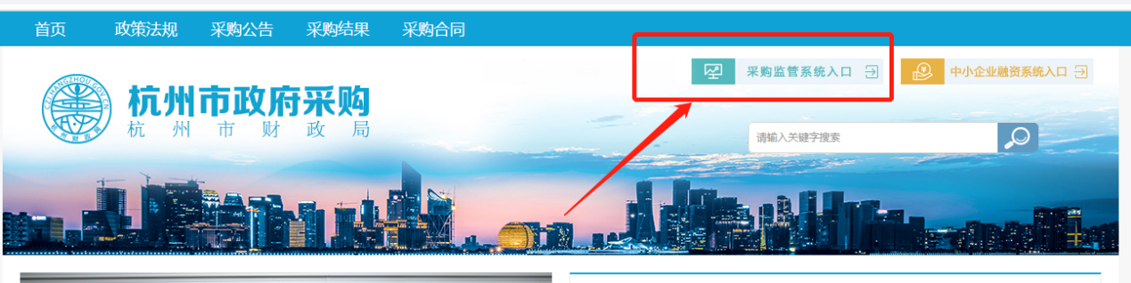
点击【采购监管平台】，点击“供应商入口”：
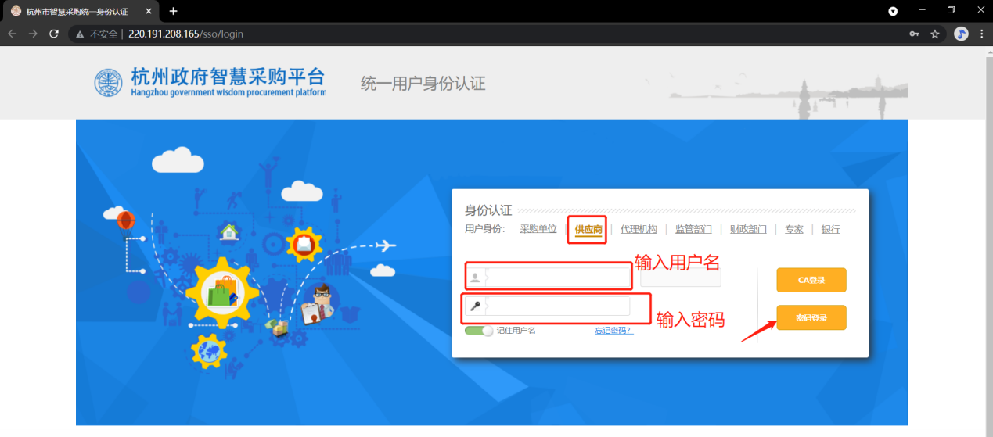
登录名：企业统一社会信用代码；
密码：无默认密码，需企业自行设置（设置密码见【修改密码】章节）；
企业首次登录时，输入用户名后，点击【忘记密码】，通过供应商法人手机号接收验证码修改密码（密码强度要求不少于8位且需包含数字和字母，勿输入特殊字符）。
点击【密码登录】，如下：
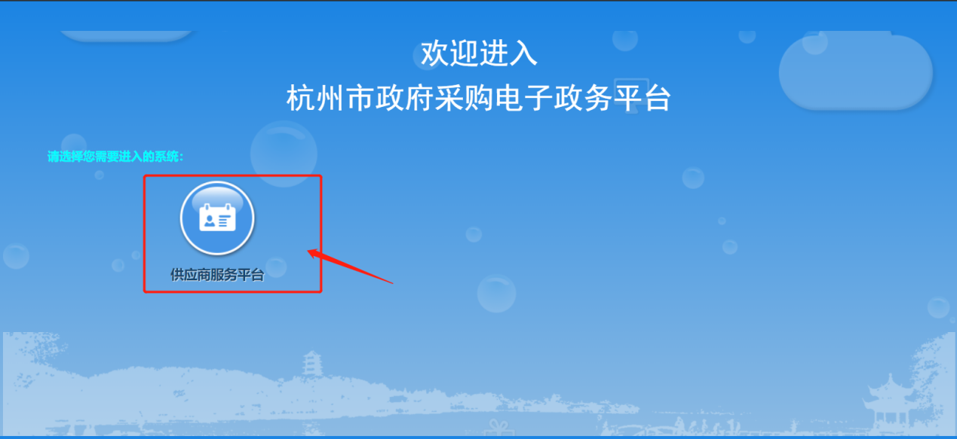
点击【供应商服务平台】，如下：
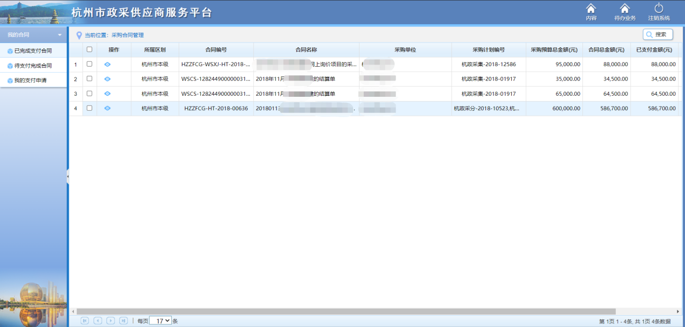

修改密码
在用户登录页面，填写完成用户名后，点击【忘记密码】，如下：
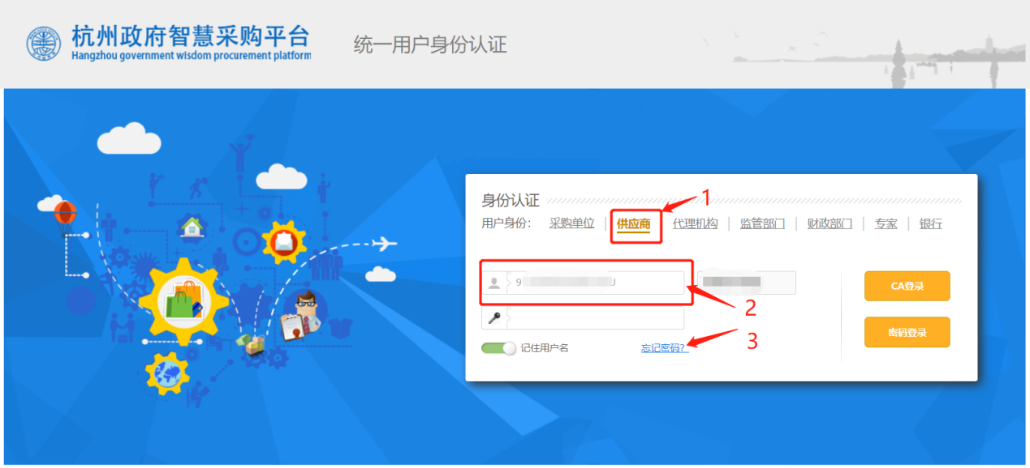
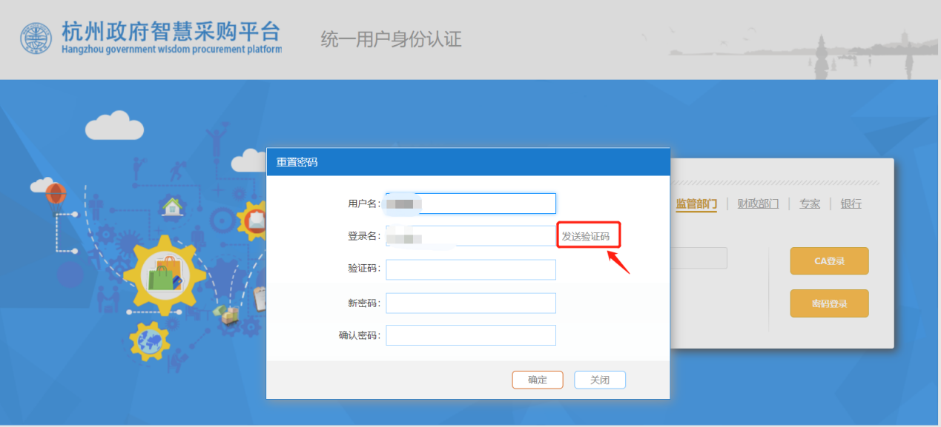
点击【发送验证码】，系统会将验证码发送至企业法人手机上（注：企业法人手机不会用作其他商业用途），如下：
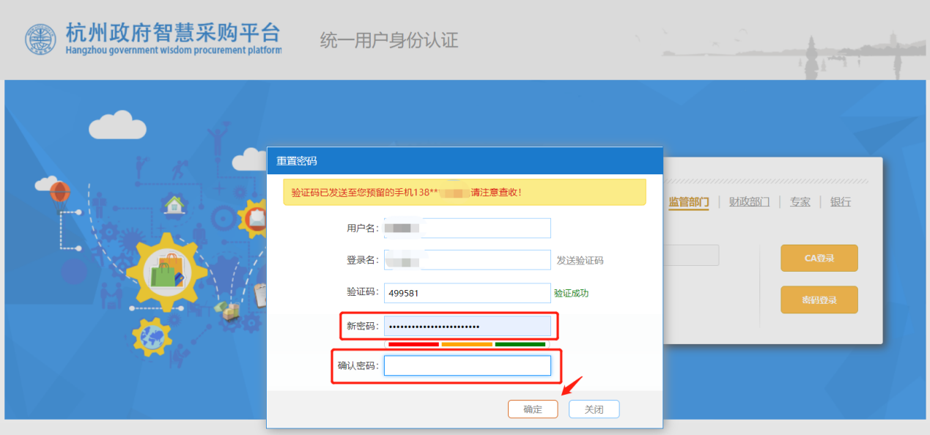
点击【确定】即可完成密码重置。

账号信息修改
供应商成功登录系统后，可根据本身实际情况修改用户名称及账号绑定的手机号（注：账号绑定的手机号不会用作其他商业用途，仅限系统提供的短信服务），具体操作如下：
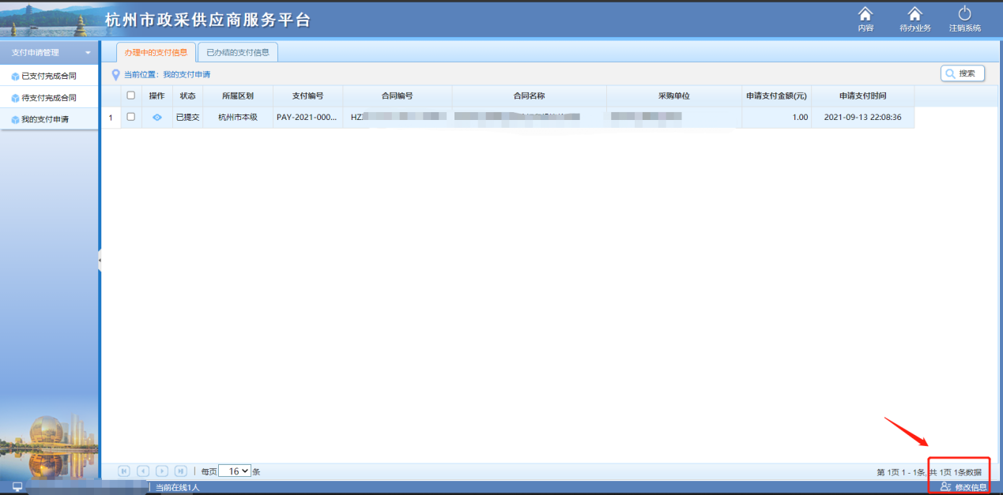
点击右下角“修改信息”，如下：
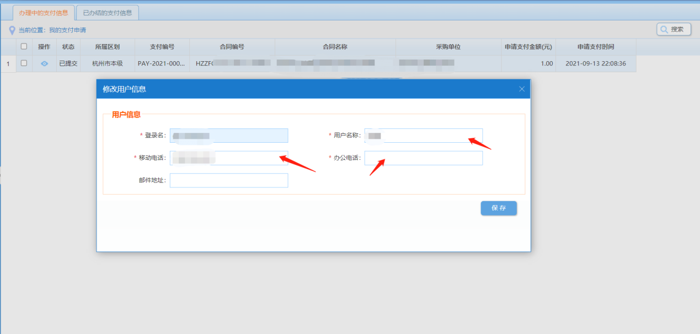
修改用户名称、移动电话后，点击保存即可。
修改后的手机号用作密码修改接收验证码、业务温馨短信接收。

支付申请管理

2.1已完成支付的合同
供应商可查看归属本企业的、所有的、已经备案的、且已经完成支付的合同。
点击左侧菜单【支付申请管理】—>【已支付完成合同】，可查看合同相关信息，如下：
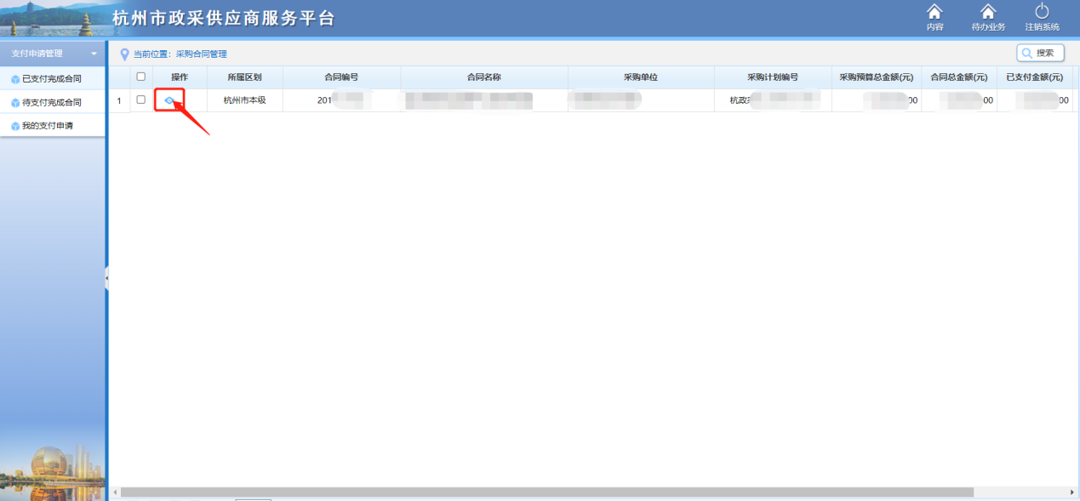
点击左侧“”查看图标，查看合同的具体信息，如下：
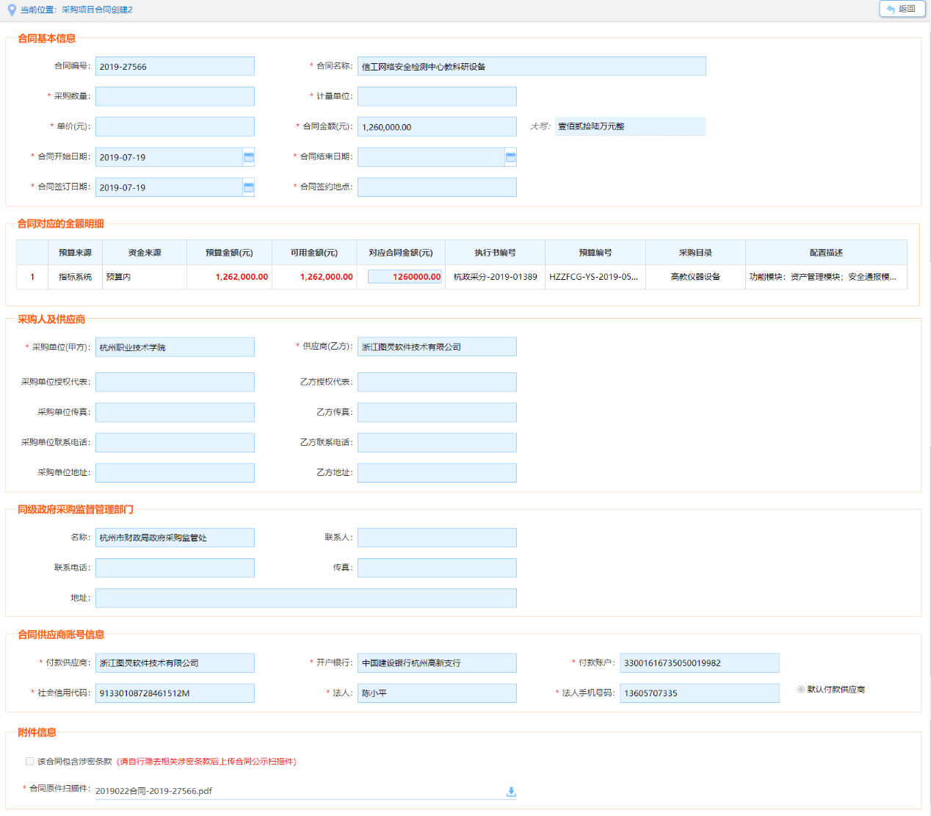

2.2待支付完成的合同
供应商可查看归属本企业的、所有的、已经备案的、且未支付完成的合同，以及发起合同支付申请。
点击左侧菜单【支付申请管理】—>【待支付完成合同】，可查看合同相关信息，如下：
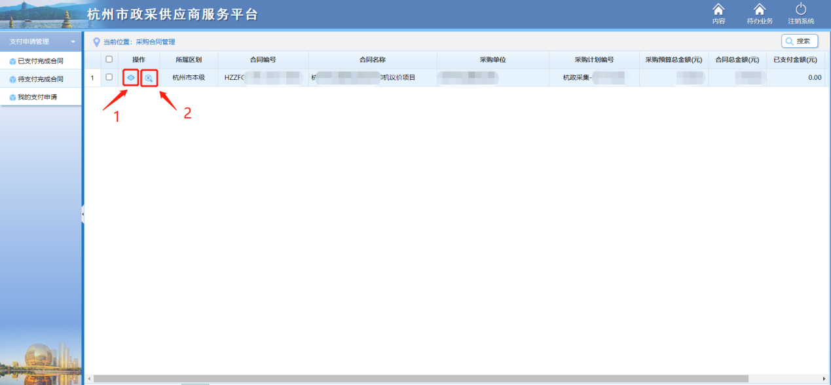
点击上图所示“”图标，查看合同详细信息，见【2.1已完成支付的合同】；
点击上图所示“”图标，对未完成支付的合同发起支付申请，如下：
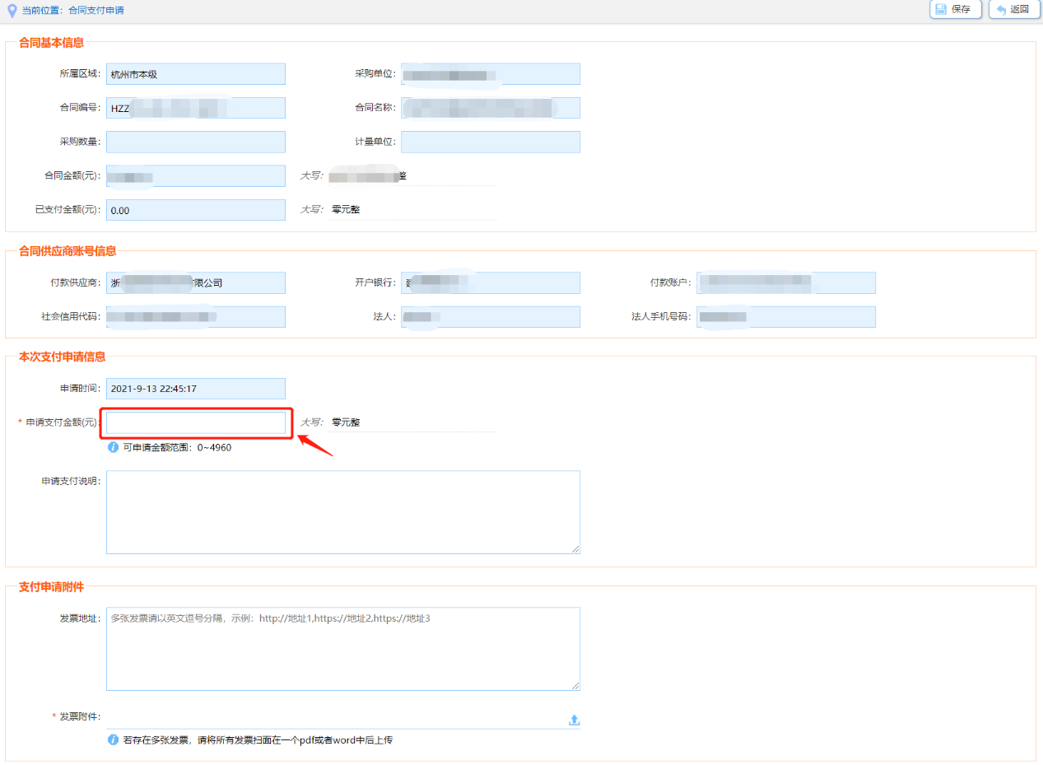
按上图所示填写“申请支付金额”，后点击【保存】，后再点击【提交】，将支付申请提交至采购单位处进行审核。
注意：填写支付申请时，请上传发票信息。1、若为电子发票，则在“发票地址”信息中填写发票地址，多张电子发票时，需将多个发票地址以“英文逗号”隔开（参考示例）；2、在发票附件中，若多张发票，则需将多张发票合并在一个pdf文件或者word文件中进行上传。

2.3我的支付申请
供应商可在此功能下查看已经申请的支付及已经受理的支付信息。
点击左侧菜单【支付申请管理】—>【我的支付申请】—>【办理中的支付信息】，如下：
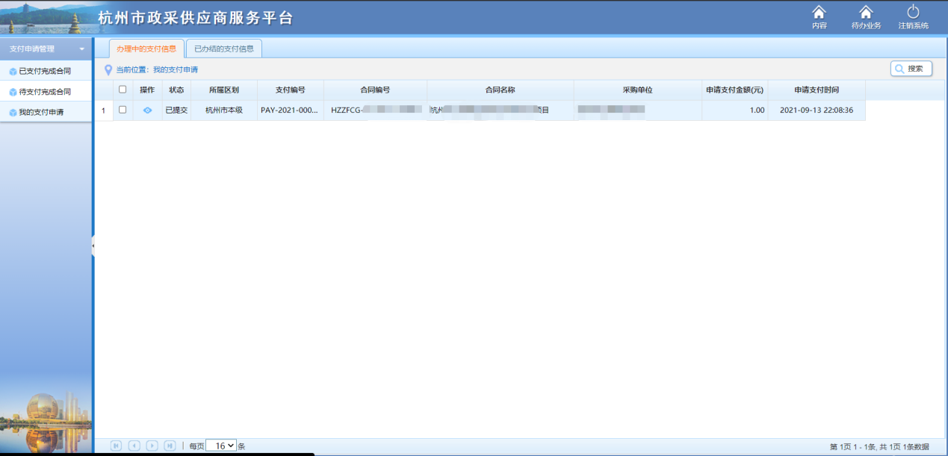
点击上图“”查看支付详细信息（其中包含采购单位退回信息），如下：
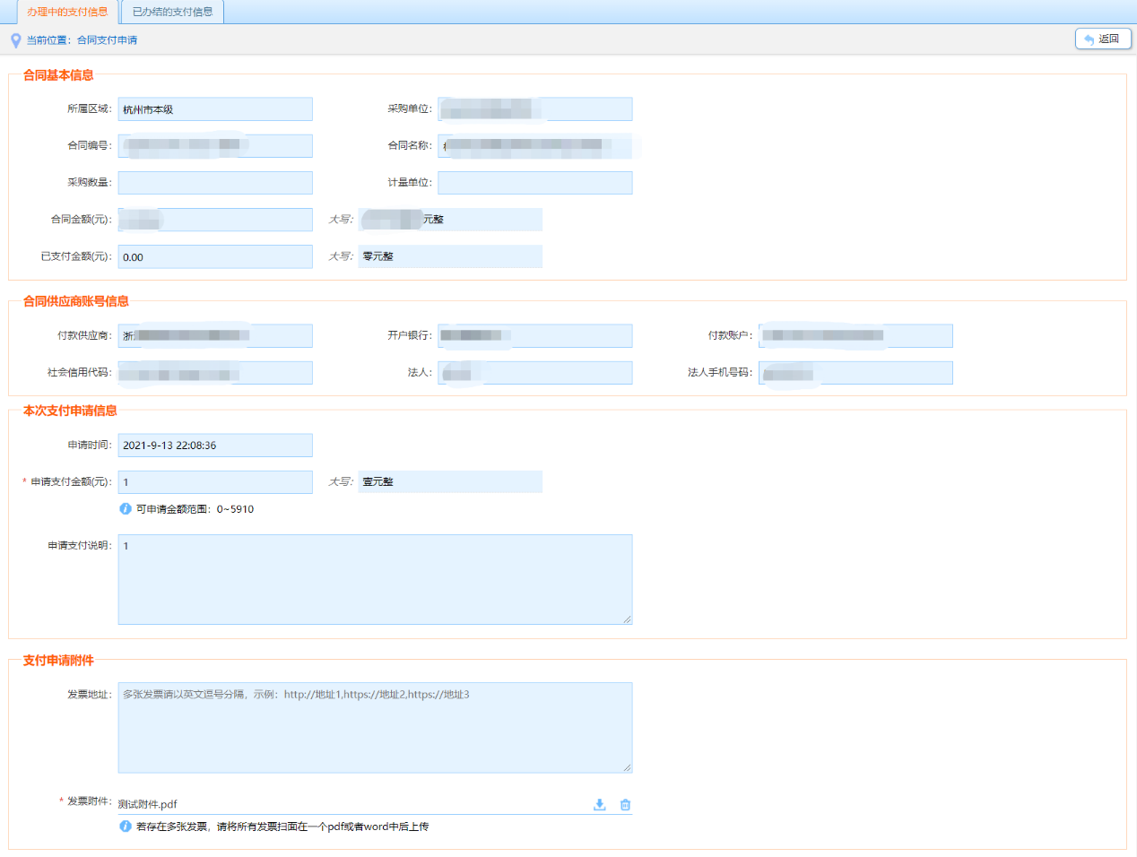
注意：1、供应商提交支付申请后，系统会自动发送短信给采购单位经办人，提醒其尽快受理支付申请事项；2、采购单位经办人在受理供应商的支付申请时，系统会自动发送短信给供应商，告知其支付申请受理结果。

